**E-AUDIT SISTEM**

**Version 2020**

|  |
| --- |
| **Dokumen Desain Sistem**  **E-AUDIT** |

Disiapkan untuk

**TNI - AD**



Disiapkan oleh

**PT. VITECH ASIA**

Wisma BSG 3Ath Floor Suite # M.040

Jl Abdul Muis No 40 Petojo Selatan, Gambir - Jakarta Pusat 10160

Telp : + 62 21 3509103



# Sejarah Perubahan Dokumen

***Sejarah Perubahan Dokumen***

|  |  |  |  |
| --- | --- | --- | --- |
| **Versi** | **Tanggal** | **Pembuat** | **Deskripsi** |
| 1.0 | 20-May-2020 | Herry Janwar | Initial document. |
| 1.0 | 20-May-2020 | Fariz Hilman A. | Initial document |

***Distribusi Dokumen***

|  |  |  |
| --- | --- | --- |
| **# Salinan** | **Deskripsi** | **Lokasi** |
| 1 set | ITJENAD, DISINFOLAHTAD, MABESAD, project deliverable. | MABESAD, Jakarta |
| 1 set | PT. VITECH ASIA – Divisi Aplikasi, project documentation. | VITECH Application project library. |

**Persetujuan**

Dengan menandatangani dokumen ini, menunjukkan persetujuan terhadap sistem yang akan dikembangankan seperti yang dicantumkan di Mockup ini. Penandatanganan dokumen ini juga mengindikasikan persetujuan terhadap kebutuhan dan solusi yang ditawarkan dan berdampak terhadap kelanjutan tahapan proyek berikutnya.

**Persetujuan Mockup E-Audit**

|  |  |  |
| --- | --- | --- |
| **Nama** | **Jabatan** | **Tanda Tangan** |
| Brigjen TNI Sasongko Hardono, S.Sos., M.M. | SES Itjenad |  |
| Ricco | Direktur Utama  PT. Vitech Asia |  |

# Daftar Isi

Sejarah Perubahan Dokumen 2

Daftar Isi 4

1. Pengantar 9

1.1 Tujuan 9

1.2 Ruang Lingkup 9

1.3 Kendala 10

1.4 Istilah – istilah 10

1.5 Diskusi Team 12

2. User Requirement 13

2.1 User Requirement Bidang Intelijen 13

2.1.1 Mekanisme Kerja Bidang Intelijen 13

2.1.2 Kegiatan Pengawasan 13

2.2 User Requirement Bidang Operasi 15

2.2.1 Mekanisme Kerja Bidang Operasi 15

2.2.2 Kegiatan Pengawsan 15

2.3 User Requirement Bidang Latihan 17

2.3.1 Mekanisme Kerja Bidang Latihan 17

2.3.2 Kegiatan Pengawasan 17

2.4 User Requirement Bidang Personel 19

2.4.1 Mekanisme Kerja Bidang Personel 19

2.4.2 Kegiatan Pengawasan 19

2.5 User Requirement Bidang Logistik 21

2.5.1 Mekanisme Kerja Bidang Logistik 21

2.5.2 Kegiatan Pengawsan 21

2.6 User Requirement Bidang Teritorial 23

2.6.1 Mekanisme Kerja Bidang Teritorial 23

2.6.2 Kegiatan Pengawasan 23

2.7 User Requirement Bidang Renproggar 25

2.7.1 Mekanisme Kerja Bidang Renproggar 25

2.7.2 Kegiatan Pengawasan 25

2.8 User Requirement Bidang IRADA 27

2.8.1 Mekanisme Kerja Bidang IRADA 27

2.8.2 Kegiatan Pengawasan 27

2.9 User Requirement Bidang IRSUS 29

2.9.1 Mekanisme Kerja Bidang IRSUS 29

2.9.2 Kegiatan Pengawasan 29

2.10 User Requirement Bidang Verku 30

2.10.1 Mekanisme Kerja Bidang Verku 30

2.10.2 Kegiatan Verifikasi 30

2.11 User Requirement Bidang Vermat 31

2.11.1 Mekanisme Kerja Bidang Vermat 31

2.11.2 Kegiatan Verifikasi 31

2.12 User Requirement Bidang ANEV 32

2.12.1 Schema Mekanisme Kerja Bidang ANEV 32

2.12.2 Kegiatan Pengawasan 32

3 Proses Bisnis 34

3.1 Proses Global 34

3.2 Keterangan Flow 39

3.3 List Proses 41

3.3.1 Proses Post Audit (Januari-Maret) 41

3.3.2 Proses Pre Audit (April,September,Oktober,Nopember) 41

3.3.3 Proses Current Audit (Mei-Nopember) 41

3.3.4 Sub Proses Post Audit, Pre Audit, Current Audit 41

3.3.5 Sub Proses PKA 41

3.3.6 Sub Proses KKA 41

3.4 Proses Pre-Audit 42

3.5 Proses Current Audit 43

3.6 Proses Post Audit 44

3.7 Sub Prosess A 45

3.8 Sub Prosses PKA 46

3.9 Sub Prosses KKA 47

3. Desain Modul E-Audit 48

4.1. Back Office System 48

4.2. Modul E-Audit Manajement System 49

4.3. Web Dashboard 62

5 Desain Antarmuka 64

5.1 Referensi 64

5.1.1 Master Personel 64

5.1.2 Master Pangkat 64

5.1.3 Master Jabatan 65

5.1.4 Master Korps 65

5.2 Transaksi 66

5.2.1 Gambar Antarmuka SPRIN 66

5.1.1 Gambar Antarmuka TOR 67

5.1.2 Gambar Antarmuka RAB 68

5.1.3 Gambar Antarmuka Post Audit 69

5.1.3.1 Renlakgiat 69

5.1.3.2 Laplakgiat 70

5.1.3.3 Analisa Audit 71

5.1.3.4 KKA 72

5.1.4 Gambar Antarmuka Pre Audit 73

5.1.4.1 Renlakgiat 73

5.1.4.2 Laplakgiat 74

5.1.4.3 Pertanggung Jawaban Keuangan 75

5.1.4.4 KKA 76

5.1.5 Gambar Antarmuka Current Audit 77

5.1.5.1 Renlakgiat 77

5.1.5.2 Laplakgiat 78

5.1.5.3 Analisa Audit 79

5.1.5.4 KKA 80

5.1.6 Format Laporan 81

5.1.6.1 Laporan PKA 81

5.1.6.2 Laporan KKA 82

5.1.6.3 Laporan LHP 83

5.1.6.4 Laporan IHP 84

5.1.6.5 Laporan AHP 85

5.1.6.6 Laporan KKA Pre Audit 85

5.1.6.7 Laporan KKA Current Audit 86

6 Master Data E-Audit 87

6.1 Unit Organisasi 87

6.2 Kotama 87

6.3 Satker 88

6.4 Sub Satker 88

6.5 Korps 89

6.6 Pangkat 89

6.7 Jabatan 90

6.8 Data personel 90

6.9 Jabatan TIM 91

6.10 Kategori 91

6.11 Sub Kategori 92

6.12 Tahapan 92

6.13 Kop Surat 93

6.14 Tanda Tangan 93

6.15 Himpunan Peraturan 94

7 Lampiran 95

7.1 Absensi Bidang Intelijen 95

7.2 Absensi Bidang Operasi 96

7.3 Absensi Bidang Latihan 97

7.4 Absensi Bidang Personel 98

7.5 Absensi Bidang Logistik 99

7.6 Absensi Bidang Teritorial 100

7.7 Absensi Bidang Renprogar 101

7.8 Absensi Bidang IRADA 102

7.9 Absensi Bidang IRSUS 103

7.10 Absensi Bidang Infolahta 104

7.11 Absensi Bidang Verku 105

7.12 Absensi Bidang Vermat 106

7.13 Foto Kegiatan 107

1. Pengantar
   1. Tujuan

Membuat system informasi yang dirancang berbasis dashboard dan back office serta dikembangkan untuk mendukung fungsi monitoring audit terhadap jajaran terkait.

Sistem informasi mencakup fungsi:

* Sistem monitoring audit berbasis web
* Sistem pemrosesan data ke dalam big data audit system
* Sistem transaksi pre-Audit, Current-Audit dan Post-Audit
* Sistem Analisa dalam bentuk dashboard

Spesifikasi Teknis

* Sistem aplikasi custum oleh tenaga ahli di bidangnya
* Infrastruktur sesuai dengan kebutuhan
  1. Ruang Lingkup

Sistem informasi mencakup fungsi:

* Sistem monitoring audit berbasis web
* Sistem pemrosesan data ke dalam big data audit system
* Sistem transaksi pre-Audit, Current-Audit dan Post-Audit
* Sistem Analisa dalam bentuk dashboard

Adapun kriteria dari WASRIK adalah:

* Kewajaran HPS
* Aturan dan Proses Pengadaan
* Jangka Waktu Penyelesaian Kontrak
* Panitia PPHP dan Ketepatan waktu
* Kesesuaian Akun
* Kelengkapan dan Kesesuaian Uji Fungsi
* Jaminan Penawaran, Pelaksanaan, Pemeliharaan
* Kesesuaian materiel kontrak dengan materiel pengadaan
* Penyimpangan atau ketidak sesuaian dengan Prosedur
* Kelengkapan Administrasi
  1. Kendala
* Pengguna yang berhak untuk meng-akses sistem ini antara lain adalah Admin, Pengguna akhir dan pimpinan
* Sistem hanya bisa di akses jika memiliki jaringan LAN/WAN yang memenuhi kriteria E-AUDIT
  1. Istilah – istilah

Dalam dokumen ini akan ditemukan beberapa istilah atau singkatan. Oleh sebab itu table dibawah ini menjelaskan pengertian dari istilah-istilah tersebut:

|  |  |
| --- | --- |
| **Akronim** | **Description** |
| ADTT | AUDIT DENGAN TUJUAN TERTENTU |
| AUDITI | SATUAN KERJA YANG DIAWASI |
| AHP | ATENSI HASIL PENGAWASAN |
| ANEV | ANALISA DAN EVALUASI |
| COKHIT | PENCOCOKAN PERHITUNGAN |
| COKLIT | PENCOCOKAN PENELITIAN |
| HPS | HARGA PERHITUNGAN SENDIRI |
| IHP | INFORMASI HASIL PEMERIKSAAN |
| ITUT | INSPEKTORAT UTAMA |
| J AHP | JAWAB ATENSI HASIL PENGAWASAN |
| KKA | KERTAS KERJA AUDIT |
| KPPN | KANTOR PELAYANAN PEMBENDAHARAAN NEGARA |
| LAN | LOCAL AREA NETWORK |
| LHP | LAPORAH HASIL PENGAWASAN |
| ND | NOTA DINAS |
| PAKU | PERWIRA KEUANGAN |
| PDTT | PEMERIKSAAN DENGAN TUJUAN TERTENTU |
| PPPA | PETUNJUK PELAKSANAAN PROGRAM ANGGARAN |
| PKA | PROGRAM KERJA AUDIT |
| PKPT | PROGRAM KERJA PENGAWASAN TAHUNAN |
| PTL | PEMANTAUAN TINDAK LANJUT |
| REN LAP | RENCANA LAPANGAN |
| REN LAT | RENCANA LATIHAN |
| RGB | RENCANA GARIS BESAR |
| PPHP | PANITIA PEMERIKSA HASIL PEKERJAAN |
| SP | SURAT PERINTAH |
| SPAN | SISTEM PEMBENDAHARAAN DAN ANGGARAN NEGARA |
| SPM | SURAT PERINTAH MEMBAYAR |
| SPP | SURAT PERINTAH PEMBAYARAN |
| TAKHIR | TAKLIMAT AKHIR |
| TAKWAL | TAKLIMAT AWAL |
| TJ AHP | TINDAK LANJUT ATENSI HASIL PENGAWASAN |
| TKTM | TRANSFER KELUAR TRANSFER MASUK |
| TUP AHP | PENUTUPAN ATENSI HASIL PENGAWASAN |
| VERKU | VERIFIKASI KEUANGAN |
| VERMAT | VERIFIKASI MATERIEL |
| WAN | WIRELESS AREA NETWORK |
| WASRIK | PENGAWASAN DAN PEMERIKSAAN |

*Table 1.1 – Daftar Istilah*

* 1. Diskusi Team

Dalam penyusunan dokumen ini sudah dilakukan diskusi antara Bussines Owner **E-AUDIT** dengan team konsultan VITECH. Semua anggota yang terlibat dalam pembangunan dokumen ini adalah sebagai berikut:

|  |  |
| --- | --- |
| **Diskusi Team** | |
| **Perusahaan** | **Nama** |
| VITECH | * Andryan Rachman – Project Manager * Herry Janwar – Konsultan Aplikasi * Arrijal Syofyan – Konsultan Aplikasi * Faris H. A – Konsultan Teknis * Benny Rochimat – Konsultan Teknis * Very Noviandi - Konsultan Teknis * Saka Dwi K – Konsultan Teknis * Robby Koswara – Konsultan Teknis * Elvian Chandra - Konsultan Teknis |
| ITJENAD | * Mayor Didit Dwi A - DISINFOLAHTAD * Kapten Rusly T – DISINFOLAHTAD * Heriyanto – Operator Ops * S. Sunarya – Kaurmin Ops * Letkol Kholid F - Logistik * Letkol Erwin – Irdya-2/Bakti * Kapten Basiru – Kaurmin Ter * Yudo Winarko – Vermat ITJENAD * Hadrianto – Verku ITJENAD * Letkol Sonny Sumolang – Renprogar * Raharjo – Kaurmin Pers * Letkol Bambang Pras – Verku ITJENAD * Tri Joko – Kaurmin Intel |

*Table 1.2 – Anggota diskusi team*

1. User Requirement
   1. User Requirement Bidang Intelijen

User Requirement adalah kegiatan pengumpulan informasi serta data-data yang diperlukan untuk membangun sistem E-Audit.

Informasi dan data-data yang sudah di capture dari masing-masing user terkait adalah sebagai berikut:

* + 1. Mekanisme Kerja Bidang Intelijen

Mekanisme Kerja (Pre, Current & Post Audit) sebagai berikut:

* TAKWAL (Taklimat Awal)
* TAKHIR (Taklimat Akhir)
* LHP (Laporan Hasil Pengawasan)
* ND/IHP (Nota DInas)
* AHP (Atensi Hasil Pengawasan)
* J AHP (Jawab Atensi Hasil Pengawasan))
* TJ AHP (Tindak Lanjut Atensi Hasil Pengawasan)
* TUP AHP (Penutupan Atensi Hasil Pengawasan)
  + 1. Kegiatan Pengawasan

Kegiatan-Kegiatan Pengawasan (WAS) diantarannya meliputi sebagai berikut :

1. PKPT (Program Kerja Pemeriksaan Tahunan)
2. SP (Surat Perintah)
3. PKA (Program Kerja Audit)
4. Current Audit (Kegiatan Yang Sedang Berjalan/Pendampingan)
   1. Rencana Pelaksanaan Kegiatan, laplakgar, kartu wasgar
   2. Lap. Pelaksanaan Kegiatan
   3. Pertanggung Jawaban Keuangan
   4. Hasil Temuan
5. Post Audit (Kegiatan Yang Sudah Berlalu/Punishment)
   1. Rencana Pelaksanaan Kegiatan, laplakgar, kartu wasgar
   2. Lap. Pelaksanaan Kegiatan
   3. Pertanggung Jawaban Keuangan
   4. Hasil Temuan
6. Pre Audit (Kegiatan Yang Belum Berjalan)
   1. Rencana Pelaksanaan Kegiatan, laplakgar, kartu wasgar
   2. Lap. Pelaksanaan Kegiatan
   3. Pertanggung Jawaban Keuangan
   4. Hasil Temuan
7. Laporan

Berikut adalah hasil pengumpulan data di bidang **INTELIJEN** untuk kegiatan yang berhubungan dengan pengawasan sebagai berikut :

* Security Clearance (SC)
* Paparan tentang DIPA dan PPPA
* Penjelasan dan Data PKPT
* Penjelasan dan Data SPRIN
* Penjelasan dan Data PKA
* Penjelasan Kategori Bidang Intelijen
* Penjelasan dan Data KKA

**Narasumber : Tri Joko**

* 1. User Requirement Bidang Operasi

User Requirement adalah kegiatan pengumpulan informasi serta data-data yang diperlukan untuk membangun sistem E-Audit.

Informasi dan data-data yang sudah di capture dari masing-masing user terkait adalah sebagai berikut:

* + 1. Mekanisme Kerja Bidang Operasi

Mekanisme Kerja (Pre, Current & Post Audit) sebagai berikut:

* TAKWAL (Taklimat Awal)
* TAKHIR (Taklimat Akhir)
* LHP (Laporan Hasil Pengawasan)
* ND/IHP (Nota DInas)
* AHP (Atensi Hasil Pengawasan)
* J AHP (Jawab Atensi Hasil Pengawasan))
* TJ AHP (Tindak Lanjut Atensi Hasil Pengawasan)
* TUP AHP (Penutupan Atensi Hasil Pengawasan)
  + 1. Kegiatan Pengawsan

Kegiatan-Kegiatan Pengawasan (WAS) diantarannya meliputi sebagai berikut :

1. PKPT (Program Kerja Pemeriksaan Tahunan)
2. SP (Surat Perintah)
3. PKA (Program Kerja Audit)
4. Current Audit (Kegiatan Yang Sedang Berjalan/Pendampingan)
   1. Rencana Pelaksanaan Kegiatan, laplakgar, kartu wasgar
   2. Lap. Pelaksanaan Kegiatan
   3. Pertanggung Jawaban Keuangan
   4. Hasil Temuan
5. Post Audit (Kegiatan Yang Sudah Berlalu/Punishment)
   1. Rencana Pelaksanaan Kegiatan, laplakgar, kartu wasgar
   2. Lap. Pelaksanaan Kegiatan
   3. Pertanggung Jawaban Keuangan
   4. Hasil Temuan
6. Pre Audit (Kegiatan Yang Belum Berjalan)
   1. Rencana Pelaksanaan Kegiatan, laplakgar, kartu wasgar
   2. Lap. Pelaksanaan Kegiatan
   3. Pertanggung Jawaban Keuangan
   4. Hasil Temuan
7. Laporan

Berikut adalah hasil pengumpulan data di bidang **OPERASI** untuk kegiatan yang berhubungan dengan pengawasan sebagai berikut :

* Direktif Latihan
* RGB (Rencana Garis Besar)
* Ren Lat (Rencana Latihan)
* Ren Lap (Rencana Lapangan)
* Laporan Kegiatan
* Pertanggung Jawaban Keuangan
* Surat Telegram
* Paparan tentang DIPA dan PPPA
* Penjelasan dan Data PKPT
* Penjelasan dan Data SPRIN
* Penjelasan dan Data PKA
* Penjelasan Kategori Bidang Operasi
* Penjelasan dan Data KKA

**Narasumber :**

* **S. Sunarya**
* **Heriyanto**
  1. User Requirement Bidang Latihan

User Requirement adalah kegiatan pengumpulan informasi serta data-data yang diperlukan untuk membangun sistem E-Audit.

Informasi dan data-data yang sudah di capture dari masing-masing user terkait adalah sebagai berikut:

* + 1. Mekanisme Kerja Bidang Latihan

Mekanisme Kerja (Pre, Current & Post Audit) sebagai berikut:

* TAKWAL (Taklimat Awal)
* TAKHIR (Taklimat Akhir)
* LHP (Laporan Hasil Pengawasan)
* ND/IHP (Nota DInas)
* AHP (Atensi Hasil Pengawasan)
* J AHP (Jawab Atensi Hasil Pengawasan))
* TJ AHP (Tindak Lanjut Atensi Hasil Pengawasan)
* TUP AHP (Penutupan Atensi Hasil Pengawasan)
  + 1. Kegiatan Pengawasan

Kegiatan-Kegiatan Pengawasan (WAS) diantarannya meliputi sebagai berikut :

1. PKPT (Program Kerja Pemeriksaan Tahunan)
2. SP (Surat Perintah)
3. PKA (Program Kerja Audit)
4. Current Audit (Kegiatan Yang Sedang Berjalan/Pendampingan)
   1. Rencana Pelaksanaan Kegiatan, laplakgar, kartu wasgar
   2. Lap. Pelaksanaan Kegiatan
   3. Pertanggung Jawaban Keuangan
   4. Hasil Temuan
5. Post Audit (Kegiatan Yang Sudah Berlalu/Punishment)
   1. Rencana Pelaksanaan Kegiatan, laplakgar, kartu wasgar
   2. Lap. Pelaksanaan Kegiatan
   3. Pertanggung Jawaban Keuangan
   4. Hasil Temuan
6. Pre Audit (Kegiatan Yang Belum Berjalan)
   1. Rencana Pelaksanaan Kegiatan, laplakgar, kartu wasgar
   2. Lap. Pelaksanaan Kegiatan
   3. Pertanggung Jawaban Keuangan
   4. Hasil Temuan
7. Laporan

Berikut adalah hasil pengumpulan data di bidang **LATIHAN** untuk kegiatan yang berhubungan dengan pengawasan sebagai berikut :

* Direktif Latihan
* RGB (Rencana Garis Besar)
* Ren Lat (Rencana Latihan)
* Ren Lap (Rencana Lapangan)
* Laporan Kegiatan
* Pertanggung Jawaban Keuangan
* Surat Telegram
* Paparan tentang DIPA dan PPPA
* Penjelasan dan Data PKPT
* Penjelasan dan Data SPRIN
* Penjelasan dan Data PKA
* Penjelasan Kategori Bidang Latihan
* Penjelasan dan Data KKA

**Narasumber :**

* **S. Sunarya**
* **Heriyanto**
  1. User Requirement Bidang Personel

User Requirement adalah kegiatan pengumpulan informasi serta data-data yang diperlukan untuk membangun sistem E-Audit.

Informasi dan data-data yang sudah di capture dari masing-masing user terkait adalah sebagai berikut:

* + 1. Mekanisme Kerja Bidang Personel

Mekanisme Kerja (Pre, Current & Post Audit) sebagai berikut:

* TAKWAL (Taklimat Awal)
* TAKHIR (Taklimat Akhir)
* LHP (Laporan Hasil Pengawasan)
* ND/IHP (Nota DInas)
* AHP (Atensi Hasil Pengawasan)
* J AHP (Jawab Atensi Hasil Pengawasan))
* TJ AHP (Tindak Lanjut Atensi Hasil Pengawasan)
* TUP AHP (Penutupan Atensi Hasil Pengawasan)
  + 1. Kegiatan Pengawasan

Kegiatan-Kegiatan Pengawasan (WAS) diantarannya meliputi sebagai berikut :

1. PKPT (Program Kerja Pemeriksaan Tahunan)
2. SP (Surat Perintah)
3. PKA (Program Kerja Audit)
4. Current Audit (Kegiatan Yang Sedang Berjalan/Pendampingan)
   1. Rencana Pelaksanaan Kegiatan, laplakgar, kartu wasgar
   2. Lap. Pelaksanaan Kegiatan
   3. Pertanggung Jawaban Keuangan
   4. Hasil Temuan
5. Post Audit (Kegiatan Yang Sudah Berlalu/Punishment)
   1. Rencana Pelaksanaan Kegiatan, laplakgar, kartu wasgar
   2. Lap. Pelaksanaan Kegiatan
   3. Pertanggung Jawaban Keuangan
   4. Hasil Temuan
6. Pre Audit (Kegiatan Yang Belum Berjalan)
   1. Rencana Pelaksanaan Kegiatan, laplakgar, kartu wasgar
   2. Lap. Pelaksanaan Kegiatan
   3. Pertanggung Jawaban Keuangan
   4. Hasil Temuan
7. Laporan

Berikut adalah hasil pengumpulan data di bidang **PERSONEL** untuk kegiatan yang berhubungan dengan pengawasan sebagai berikut :

* Data Personel (Gaji serta komponennya, Tunjangan)
* Data Perjalanan Dinas
* Data Kepangkatan dan Jabatan
* Paparan tentang DIPA dan PPPA
* Penjelasan dan Data PKPT
* Penjelasan dan Data SPRIN
* Penjelasan dan Data PKA
* Penjelasan Kategori Bidang Personel
* Penjelasan dan Data KKA

**Narasumber : Raharjo**

* 1. User Requirement Bidang Logistik

User Requirement adalah kegiatan pengumpulan informasi serta data-data yang diperlukan untuk membangun sistem E-Audit.

Informasi dan data-data yang sudah di capture dari masing-masing user terkait adalah sebagai berikut:

* + 1. Mekanisme Kerja Bidang Logistik

Mekanisme Kerja (Pre, Current & Post Audit) sebagai berikut:

* TAKWAL (Taklimat Awal)
* TAKHIR (Taklimat Akhir)
* LHP (Laporan Hasil Pengawasan)
* ND/IHP (Nota DInas)
* AHP (Atensi Hasil Pengawasan)
* J AHP (Jawab Atensi Hasil Pengawasan))
* TJ AHP (Tindak Lanjut Atensi Hasil Pengawasan)
* TUP AHP (Penutupan Atensi Hasil Pengawasan)
  + 1. Kegiatan Pengawsan

Kegiatan-Kegiatan Pengawasan (WAS) diantarannya meliputi sebagai berikut :

1. PKPT (Program Kerja Pemeriksaan Tahunan)
2. SP (Surat Perintah)
3. PKA (Program Kerja Audit)
4. Current Audit (Kegiatan Yang Sedang Berjalan/Pendampingan)
   1. Rencana Pelaksanaan Kegiatan, laplakgar, kartu wasgar
   2. Lap. Pelaksanaan Kegiatan
   3. Pertanggung Jawaban Keuangan
   4. Hasil Temuan
5. Post Audit (Kegiatan Yang Sudah Berlalu/Punishment)
   1. Rencana Pelaksanaan Kegiatan, laplakgar, kartu wasgar
   2. Lap. Pelaksanaan Kegiatan
   3. Pertanggung Jawaban Keuangan
   4. Hasil Temuan
6. Pre Audit (Kegiatan Yang Belum Berjalan)
   1. Rencana Pelaksanaan Kegiatan, laplakgar, kartu wasgar
   2. Lap. Pelaksanaan Kegiatan
   3. Pertanggung Jawaban Keuangan
   4. Hasil Temuan
7. Laporan

Berikut adalah hasil pengumpulan data di bidang **LOGISTIK** untuk kegiatan yang berhubungan dengan pengawasan sebagai berikut :

* Laporan Pelaksanaan Anggaran (Belanja Pegawai, Belanja Barang, Belanja Har Senjata)
  + Cek Akun, cek anggaran (sampai mana penyerapan anggaran)
* Laporan Daya Serap Anggaran
* Data Pemanfaatan Aset
  + Tanah2 Milik TNI AD dimanfaatkan / digunakan
  + Hasilnya disetor ke negara (beserta buktinya)
* Hibah Barang dan Hibah Uang
  + Tidak boleh lebih dari lewat tahun
  + Barang/uang yang sudah dihibah sudah menjadi milik TNI AD
* TKTM (Transfer Keluar Transfer Masuk) & Simak BMN
* Surat Telegram
* Paparan tentang DIPA dan PPPA
* Penjelasan dan Data PKPT
* Penjelasan dan Data SPRIN
* Penjelasan dan Data PKA
* Penjelasan Kategori Bidang Logistik
* Penjelasan dan Data KKA
* Penjelasan dan Data LHP
* Penjelasan dan Data AHP

**Narasumber : Letkol Rizki MP**

* 1. User Requirement Bidang Teritorial

User Requirement adalah kegiatan pengumpulan informasi serta data-data yang diperlukan untuk membangun sistem E-Audit.

Informasi dan data-data yang sudah di capture dari masing-masing user terkait adalah sebagai berikut:

* + 1. Mekanisme Kerja Bidang Teritorial

Mekanisme Kerja (Pre, Current & Post Audit) sebagai berikut:

* TAKWAL (Taklimat Awal)
* TAKHIR (Taklimat Akhir)
* LHP (Laporan Hasil Pengawasan)
* ND/IHP (Nota DInas)
* AHP (Atensi Hasil Pengawasan)
* J AHP (Jawab Atensi Hasil Pengawasan))
* TJ AHP (Tindak Lanjut Atensi Hasil Pengawasan)
* TUP AHP (Penutupan Atensi Hasil Pengawasan)
  + 1. Kegiatan Pengawasan

Kegiatan-Kegiatan Pengawasan (WAS) diantarannya meliputi sebagai berikut :

1. PKPT (Program Kerja Pemeriksaan Tahunan)
2. SP (Surat Perintah)
3. PKA (Program Kerja Audit)
4. Current Audit (Kegiatan Yang Sedang Berjalan/Pendampingan)
   1. Rencana Pelaksanaan Kegiatan, laplakgar, kartu wasgar
   2. Lap. Pelaksanaan Kegiatan
   3. Pertanggung Jawaban Keuangan
   4. Hasil Temuan
5. Post Audit (Kegiatan Yang Sudah Berlalu/Punishment)
   1. Rencana Pelaksanaan Kegiatan, laplakgar, kartu wasgar
   2. Lap. Pelaksanaan Kegiatan
   3. Pertanggung Jawaban Keuangan
   4. Hasil Temuan
6. Pre Audit (Kegiatan Yang Belum Berjalan)
   1. Rencana Pelaksanaan Kegiatan, laplakgar, kartu wasgar
   2. Lap. Pelaksanaan Kegiatan
   3. Pertanggung Jawaban Keuangan
   4. Hasil Temuan
7. Laporan

Berikut adalah hasil pengumpulan data di bidang **TERITORIAL** untuk kegiatan yang berhubungan dengan pengawasan sebagai berikut :

* Laporan Pelaksanaan Anggaran
* RGB (Rencana Garis Besar)
* Direktif Puanter
* Direktif Wanwil
* Direktif Wansos
* Direktif Bhakti
* Paparan tentang DIPA dan PPPA
* Penjelasan dan Data PKPT
* Penjelasan dan Data SPRIN
* Penjelasan dan Data PKA
* Penjelasan Kategori Bidang Teritorial
* Penjelasan dan Data KKA

**Narasumber :**

* **Letkol Erwin**
* **Kapten Basiru**
  1. User Requirement Bidang Renproggar

User Requirement adalah kegiatan pengumpulan informasi serta data-data yang diperlukan untuk membangun sistem E-Audit.

Informasi dan data-data yang sudah di capture dari masing-masing user terkait adalah sebagai berikut:

* + 1. Mekanisme Kerja Bidang Renproggar

Mekanisme Kerja (Pre, Current & Post Audit) sebagai berikut:

* TAKWAL (Taklimat Awal)
* TAKHIR (Taklimat Akhir)
* LHP (Laporan Hasil Pengawasan)
* ND/IHP (Nota DInas)
* AHP (Atensi Hasil Pengawasan)
* J AHP (Jawab Atensi Hasil Pengawasan))
* TJ AHP (Tindak Lanjut Atensi Hasil Pengawasan)
* TUP AHP (Penutupan Atensi Hasil Pengawasan)
  + 1. Kegiatan Pengawasan

Kegiatan-Kegiatan Pengawasan (WAS) diantarannya meliputi sebagai berikut :

1. PKPT (Program Kerja Pemeriksaan Tahunan)
2. SP (Surat Perintah)
3. PKA (Program Kerja Audit)
4. Current Audit (Kegiatan Yang Sedang Berjalan/Pendampingan)
   1. Rencana Pelaksanaan Kegiatan, laplakgar, kartu wasgar
   2. Lap. Pelaksanaan Kegiatan
   3. Pertanggung Jawaban Keuangan
   4. Hasil Temuan
5. Post Audit (Kegiatan Yang Sudah Berlalu/Punishment)
   1. Rencana Pelaksanaan Kegiatan, laplakgar, kartu wasgar
   2. Lap. Pelaksanaan Kegiatan
   3. Pertanggung Jawaban Keuangan
   4. Hasil Temuan
6. Pre Audit (Kegiatan Yang Belum Berjalan)
   1. Rencana Pelaksanaan Kegiatan, laplakgar, kartu wasgar
   2. Lap. Pelaksanaan Kegiatan
   3. Pertanggung Jawaban Keuangan
   4. Hasil Temuan
7. Laporan

Berikut adalah hasil pengumpulan data di bidang **RENPROGGAR** untuk kegiatan yang berhubungan dengan pengawasan sebagai berikut :

* Laporan Pelaksanaan Kegiatan
* RGB (Rencana Garis Besar)
* Paparan tentang DIPA dan PPPA
* Tarik Data Dari SPAN
* Penjelasan dan Data PKPT
* Penjelasan dan Data SPRIN
* Penjelasan dan Data PKA
* Penjelasan Kategori Bidang Renproggar
* Penjelasan dan Data KKA
* Penjelasan dan Data LHP
* Penjelasan dan Data AHP

**Narasumber : Letkol Sonni Sumolang**

* 1. User Requirement Bidang IRADA
     1. Mekanisme Kerja Bidang IRADA

Mekanisme Kerja (Pre, Current & Post Audit) sebagai berikut:

* TAKWAL (Taklimat Awal)
* TAKHIR (Taklimat Akhir)
* LHP (Laporan Hasil Pengawasan)
* ND/IHP (Nota DInas)
* AHP (Atensi Hasil Pengawasan)
* J AHP (Jawab Atensi Hasil Pengawasan))
* TJ AHP (Tindak Lanjut Atensi Hasil Pengawasan)

TUP AHP (Penutupan Atensi Hasil Pengawasan)

* + 1. Kegiatan Pengawasan

Kegiatan-Kegiatan Pengawasan (WAS) diantarannya meliputi sebagai berikut :

1. PKPT (Program Kerja Pemeriksaan Tahunan)
2. SP (Surat Perintah)
3. PKA (Program Kerja Audit)
4. Current Audit (Kegiatan Yang Sedang Berjalan/Pendampingan)
   1. Rencana Pelaksanaan Kegiatan, laplakgar, kartu wasgar
   2. Lap. Pelaksanaan Kegiatan
   3. Pertanggung Jawaban Keuangan
   4. Hasil Temuan
5. Post Audit (Kegiatan Yang Sudah Berlalu/Punishment)
   1. Rencana Pelaksanaan Kegiatan, laplakgar, kartu wasgar
   2. Lap. Pelaksanaan Kegiatan
   3. Pertanggung Jawaban Keuangan
   4. Hasil Temuan
6. Pre Audit (Kegiatan Yang Belum Berjalan)
   1. Rencana Pelaksanaan Kegiatan, laplakgar, kartu wasgar
   2. Lap. Pelaksanaan Kegiatan
   3. Pertanggung Jawaban Keuangan
   4. Hasil Temuan
7. Laporan

Berikut adalah hasil pengumpulan data di bidang **IRADA** untuk kegiatan yang berhubungan dengan pengawasan sebagai berikut :

* Laporan Pelaksanaan Anggaran (Belanja Pegawai, Belanja Barang, Belanja Har Senjata)
  + Cek Akun, cek anggaran (sampai mana penyerapan anggaran)
* Laporan Daya Serap Anggaran
* Data Pemanfaatan Aset
  + Tanah2 Milik TNI AD dimanfaatkan / digunakan
  + Hasilnya disetor ke negara (beserta buktinya)
* Hibah Barang dan Hibah Uang
  + Tidak boleh lebih dari lewat tahun
  + Barang/uang yang sudah dihibah sudah menjadi milik TNI AD
* TKTM (Transfer Keluar Transfer Masuk) & Simak BMN
* Surat Telegram
* Paparan tentang DIPA dan PPPA
* Penjelasan dan Data PKPT
* Penjelasan dan Data SPRIN
* Penjelasan dan Data PKA
* Penjelasan Kategori Bidang IRADA
* Penjelasan dan Data KKA
* Penjelasan dan Data LHP
* Penjelasan dan Data AHP

**Narasumber : Letkol Rizki MP**

* 1. User Requirement Bidang Verku

User Requirement adalah kegiatan pengumpulan informasi serta data-data yang diperlukan untuk membangun sistem E-Audit.

Informasi dan data-data yang sudah di capture dari masing-masing user terkait adalah sebagai berikut:

* + 1. Mekanisme Kerja Bidang Verku

Mekanisme Kerja sebagai berikut:

* Analisa Data WABKU
* Membuat Laporan NHV
* Jika ada temuan, meminta satker untuk membuat J NHV
* Membuat Laporan TJ NHV
* Monitor hasil J dan TJ NHV
* Membuat laporan TUP NHV
* Menyerahkan laporan TUP NHV ke SESITJENAD
  + 1. Kegiatan Verifikasi

Berikut adalah hasil pengumpulan data di bidang **VERKU** untuk kegiatan yang berhubungan dengan pengawasan sebagai berikut :

* Data WABKU (Pertanggungjawaban Keuangan) dari masing-masing satker
* Pengolahan Data WABKU
  + Belanja Personel
  + Belanja Barang
  + Belanja Modal
* Dokumen Nota Hasil Verifikasi (NHV), dasarnya dari Pencocokan Perhitungan dan Pencocokan Dokumen
* Membuat NHV Awal
* Membuat NHV peringatan jika J NHV tidak sesuai
* Membuat NHV Penutup

**Narasumber :**

* **Let. Kol. Bambang**
  1. User Requirement Bidang Vermat

User Requirement adalah kegiatan pengumpulan informasi serta data-data yang diperlukan untuk membangun sistem E-Audit.

Informasi dan data-data yang sudah di capture dari masing-masing user terkait adalah sebagai berikut:

* + 1. Mekanisme Kerja Bidang Vermat

Mekanisme Kerja sebagai berikut:

* Analisa Data WABMAT
* Membuat Laporan NHV
* Jika ada temuan, meminta satker untuk membuat J NHV
* Membuat Laporan TJ NHV
* Monitor hasil J dan TJ NHV
* Membuat laporan TUP NHV
* Menyerahkan laporan TUP NHV ke SESITJENAD
  + 1. Kegiatan Verifikasi

Berikut adalah hasil pengumpulan data di bidang **VERMAT** untuk kegiatan yang berhubungan dengan pengawasan sebagai berikut :

* Data WABMAT (Pertanggungjawaban Materiel) dari masing-masing satker
* Pengolahan Data WABMAT
  + Belanja Barang
  + Belanja Modal
* Dokumen Nota Hasil Verifikasi (NHV), dasarnya dari Pencocokan Materiel dan Aset
* Membuat NHV Awal
* Membuat NHV peringatan jika J NHV tidak sesuai
* Membuat NHV Penutup

**Narasumber :**

* **Yudo Winarko**

* 1. User Requirement Bidang ANEV

User Requirement adalah kegiatan pengumpulan informasi serta data-data yang diperlukan untuk membangun sistem E-Audit.

Informasi dan data-data yang sudah di capture dari masing-masing user terkait adalah sebagai berikut:

* + 1. Schema Mekanisme Kerja Bidang ANEV

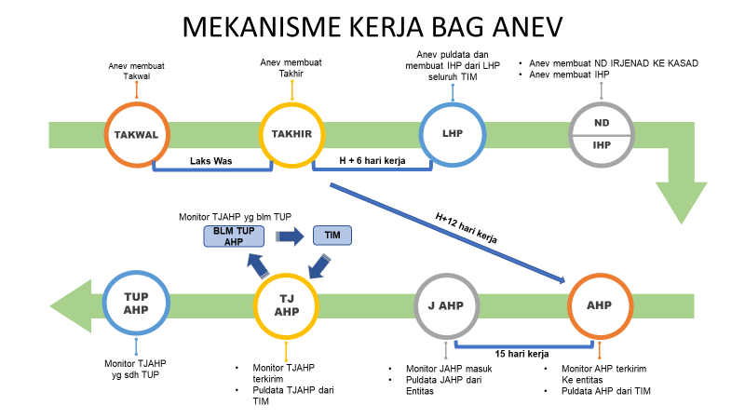

Paparan Mekanisme Kerja (Pre, Current & Post Audit) sebagai berikut:

* TAKWAL (Taklimat Awal)
* TAKHIR (Taklimat Akhir)
* LHP (Laporan Hasil Pengawasan)
* ND/IHP (Nota DInas)
* AHP (Atensi Hasil Pengawasan)
* J AHP (Jawab Atensi Hasil Pengawasan))
* TJ AHP (Tindak Lanjut Atensi Hasil Pengawasan)
* TUP AHP (Penutupan Atensi Hasil Pengawasan)
  + 1. Kegiatan Pengawasan

Kegiatan-Kegiatan Pengawasan (WAS) diantarannya meliputi sebagai berikut :

1. PKPT (Program Kerja Pemeriksaan Tahunan)
2. SP (Surat Perintah)
3. PKA (Program Kerja Audit)
4. Current Audit (Kegiatan Yang Sedang Berjalan/Pendampingan)
   1. Rencana Pelaksanaan Kegiatan, laplakgar, kartu wasgar
   2. Lap. Pelaksanaan Kegiatan
   3. Pertanggung Jawaban Keuangan
   4. Hasil Temuan
5. Post Audit (Kegiatan Yang Sudah Berlalu/Punishment)
   1. Rencana Pelaksanaan Kegiatan, laplakgar, kartu wasgar
   2. Lap. Pelaksanaan Kegiatan
   3. Pertanggung Jawaban Keuangan
   4. Hasil Temuan
6. Pre Audit (Kegiatan Yang Belum Berjalan)
   1. Rencana Pelaksanaan Kegiatan, laplakgar, kartu wasgar
   2. Lap. Pelaksanaan Kegiatan
   3. Pertanggung Jawaban Keuangan
   4. Hasil Temuan
7. Laporan

Berikut adalah hasil pengumpulan data di bidang **ANEV** untuk kegiatan yang berhubungan dengan pengawasan sebagai berikut :

* Melaksanakan Takwal, sebagai awal pelaksanaan pengawasan ke masing-masing entitas
* Melaksanakan Takhir, sebagai akhir pelaksanaan pengawasan di masing-masing entitas
* Pembuatan Laporan IHP (Gabungan KKA seluruh tim pengawasan)
* Rekapitulasi Laporan LHP Gabungan seluruh tim
* Rekapitulasi Laporan AHP Gabungan seluruh tim
* Monitor J AHP
* Monitor TJ AHP
* Rekapitulasi TUP AHP seluruh tim
* Menyerahkan TUP AHP yang masih ada catatan ke bagian PTL atau ADTT untuk dilakukan investigasi lebih lanjut

**Narasumber :**

* **Letkol Made**
  + - **Kapten Hanif,**
    - **Kapten Wahyudi**

1. Proses Bisnis
   1. Proses Global

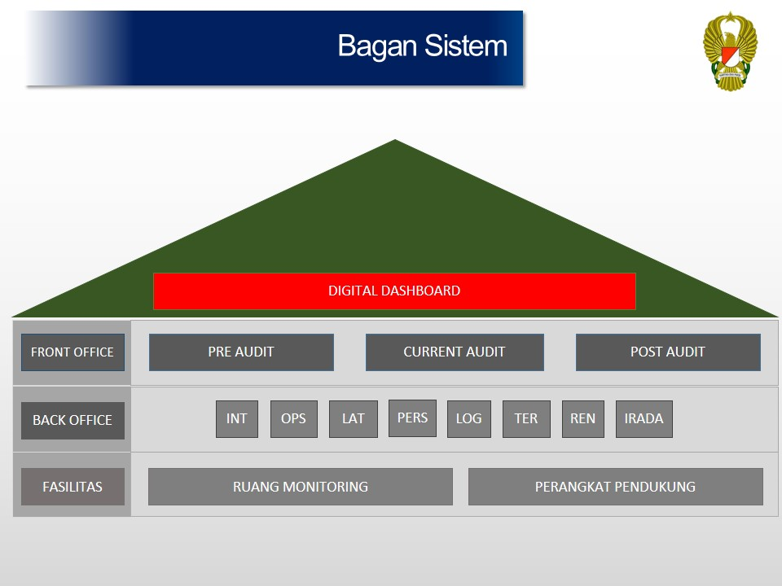

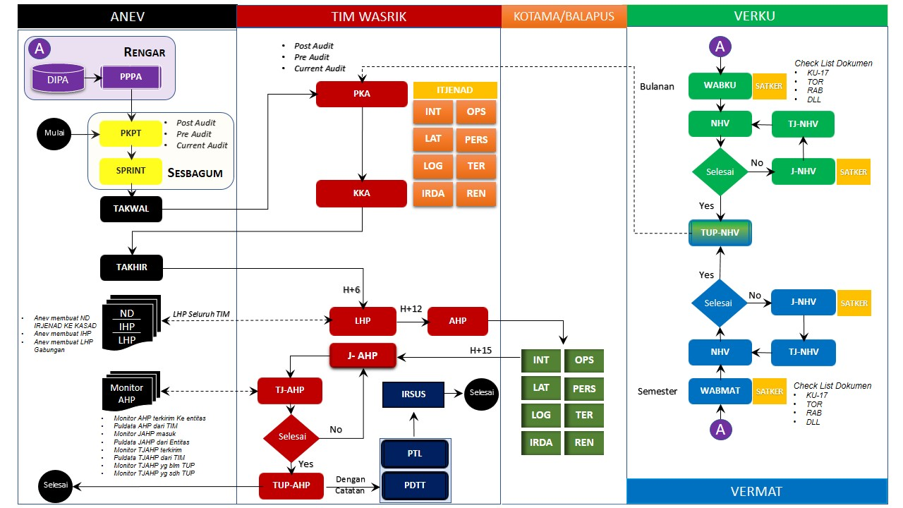

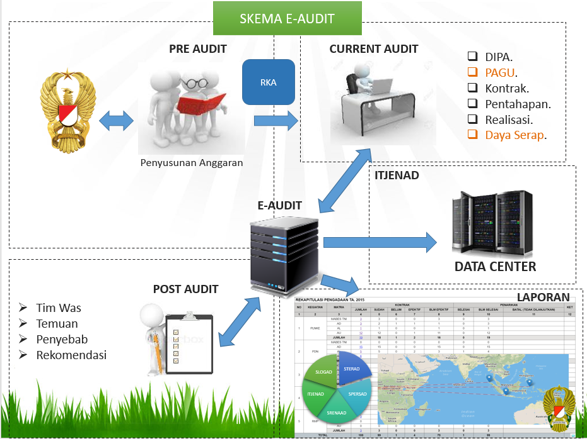

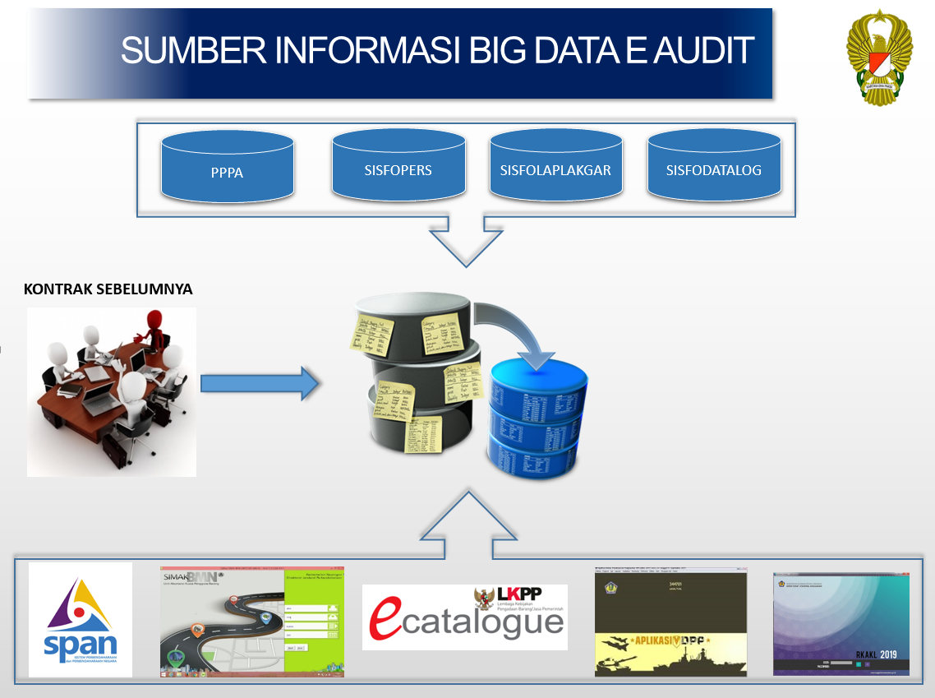



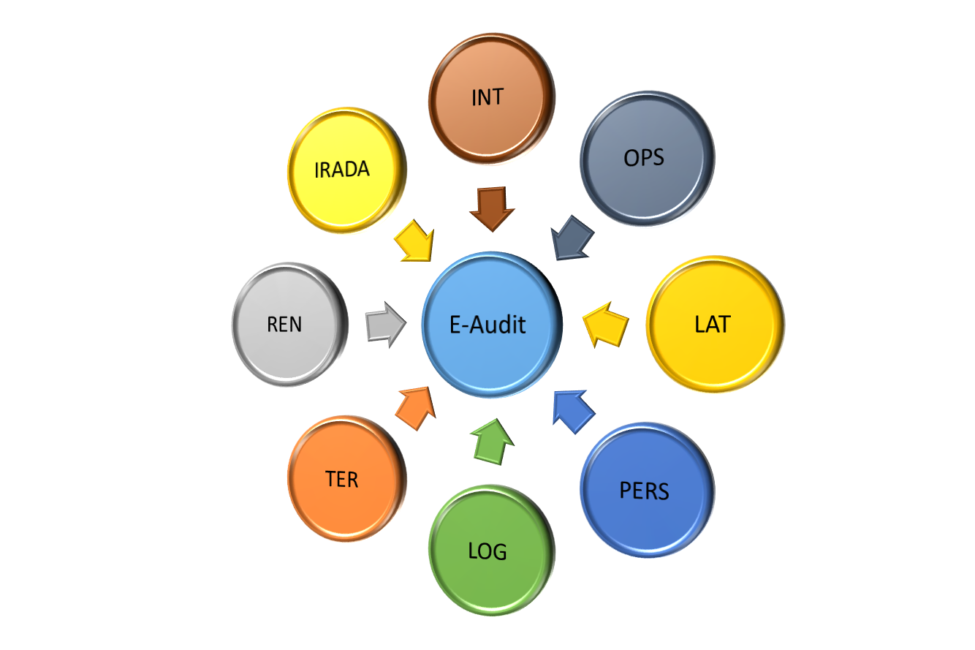

* 1. Keterangan Flow

Detail Proses menjelaskan semua flow diagram secara detail. Untuk kotak proses yang ditandai dengan garis tebal artinya aktifitas tersebut dilakukan didalam sistem E-Audit. Sedangkan input atau output dari sebuah aktifitas berasal dari aktifitas atau proses sebelumnya dan sesudahnya.

Sebuah kotak aktifitas yang dilakukan dengan system Axapta (garis tebal dan abu abu), yang terdiri dari nama aktifitas, nomor aktifitas dan pelaku aktifitas.



Sebuah Keputusan (Y=Yes; N=No)



Sebuah kotak aktifitas yang dilakukan secara manual atau diluar system, yang terdiri dari nama aktifitas, nomor aktifitas dan pelaku aktifitas



Sebuah kotak Proses, yang terdiri dari nama proses dan nomor proses



Sebuah dokumen, yang terdiri dari nama dokumen dan nomor dokumen.



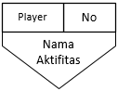

Sebuah prosedur yang dijelaskan pada flow diagram sendiri sesuai dengan nomor diagram flow

Dalam sebuah Proses terdiri dari:

* Nomor Proses
* Nama Proses
* Tanggal pembuatan flow proses
* Informasi jumlah halaman
* Versi pembuatan flow proses
* Kolom detail proses
* Kolom nama dokumen
* Kolom keterangan tiap-tiap aktifitas.
  1. List Proses
     1. Proses Post Audit (Januari-Maret)
     2. Proses Pre Audit (April,September,Oktober,Nopember)
     3. Proses Current Audit (Mei-Nopember)
     4. Sub Proses Post Audit, Pre Audit, Current Audit
     5. Sub Proses PKA
     6. Sub Proses KKA
  2. Proses Pre-Audit



* 1. Proses Current Audit



* 1. Proses Post Audit



* 1. Sub Prosess A



* 1. Sub Prosses PKA

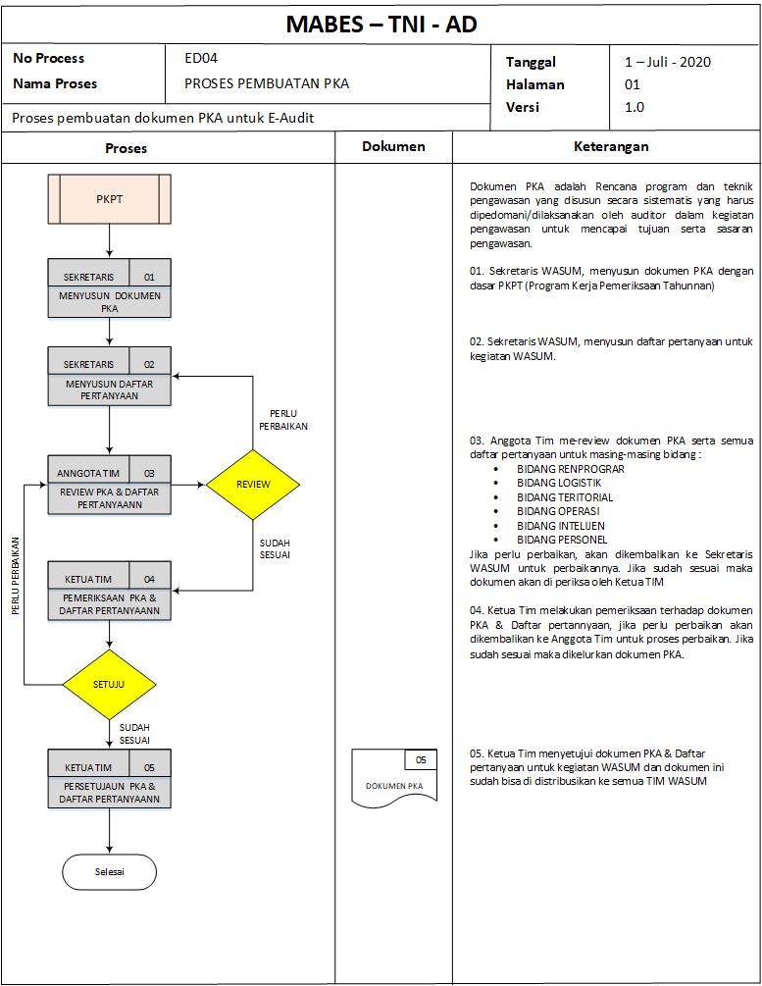

* 1. Sub Prosses KKA

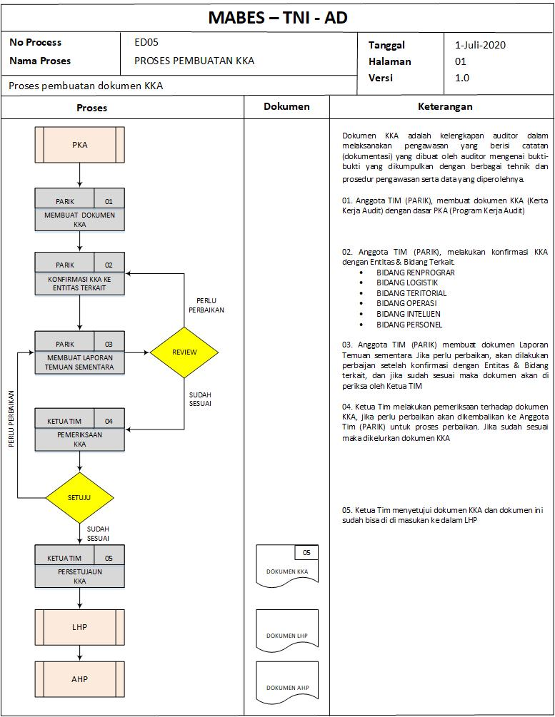

1. Desain Modul E-Audit
   1. Back Office System
      1. Extract & Kompilasi

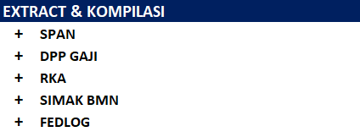

* + 1. Manajemen Data

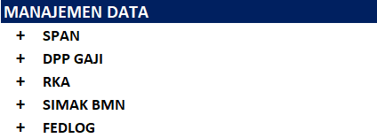

* + 1. Reports

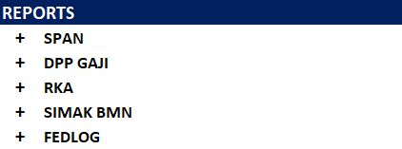

* 1. Modul E-Audit Manajement System
     1. Admin

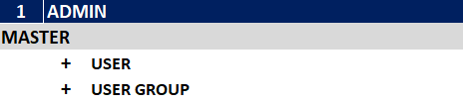

* + 1. Referensi

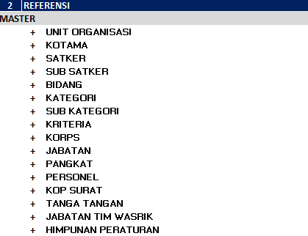

* + 1. Transaksi
       1. Bidang Intelijen

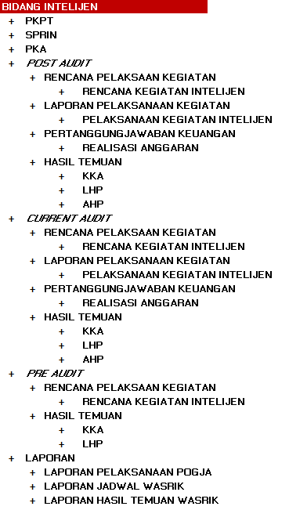

* + - 1. Bidang Operasi

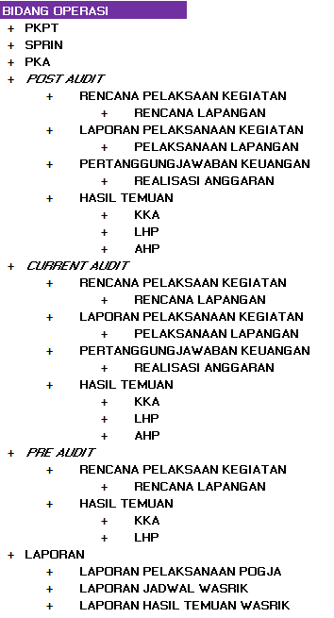

* + - 1. Bidang Latihan

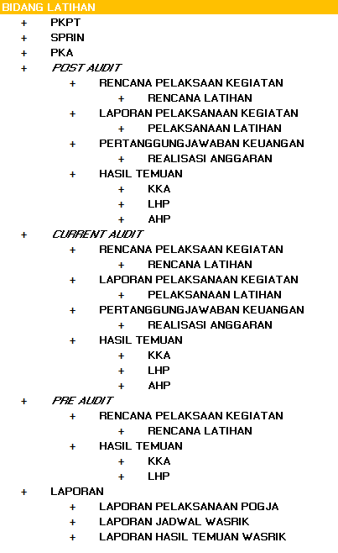

* + - 1. Bidang Personel

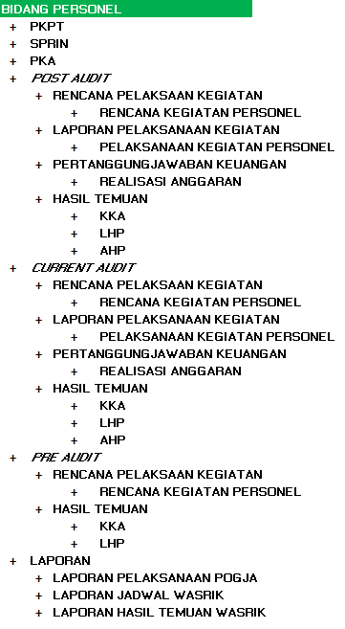

* + - 1. Bidang Logistik

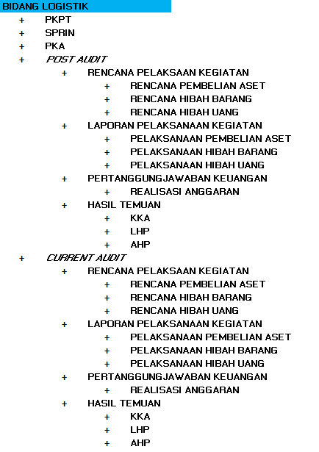

* + - 1. Bidang Teritorial

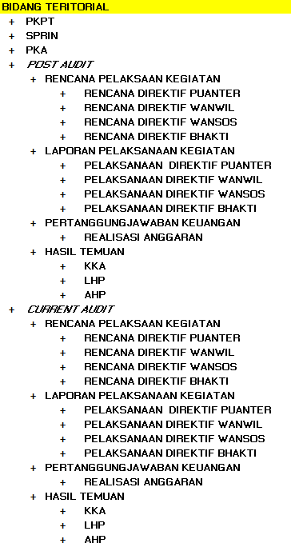

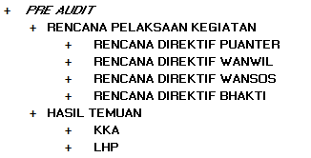

* + - 1. Bidang Renproggar

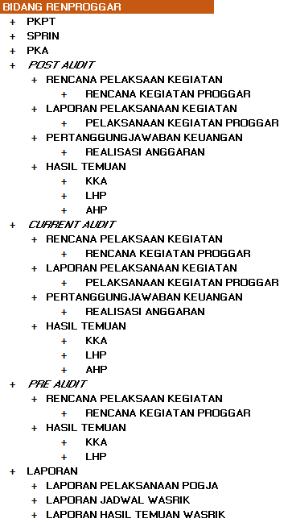

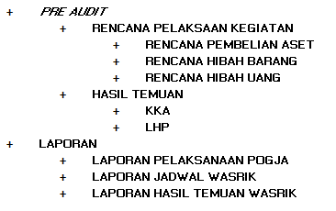

* + - 1. Bidang IRADA

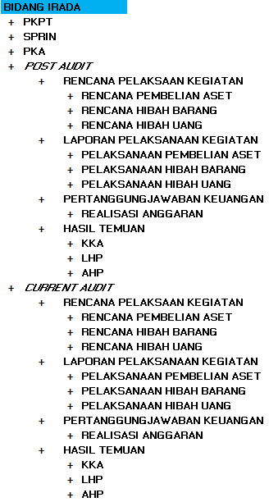

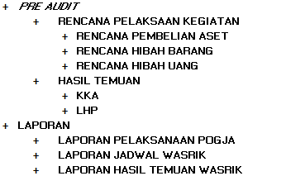

* + - 1. Bidang Verku

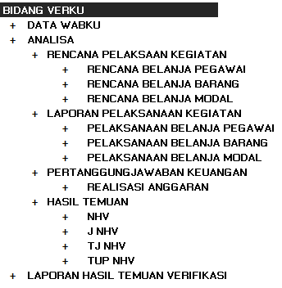

* + - 1. Bidang Vermat

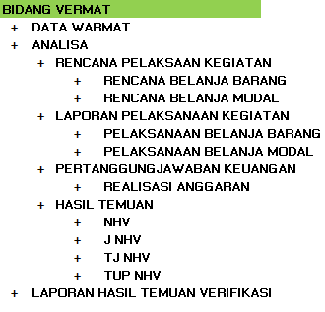

* + - 1. Bidang Anev

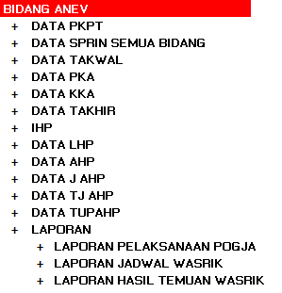

* 1. Web Dashboard
     1. Dashboard View



* + 1. Report View

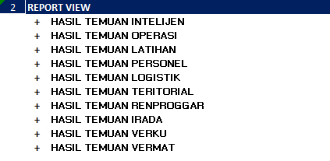

* + 1. Grapics View

2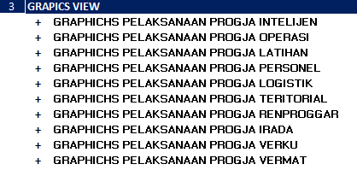

* + 1. GIS View

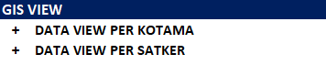

5 Desain Antarmuka

2. 1. Referensi
      1. Master Personel

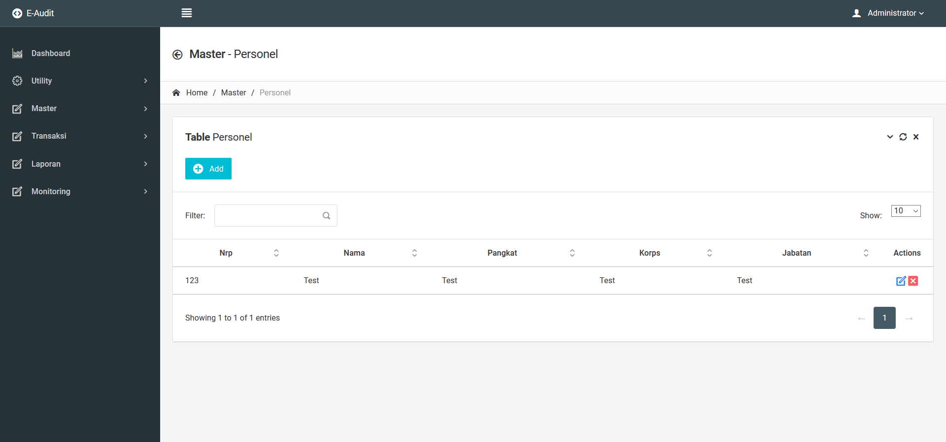

* + 1. Master Pangkat

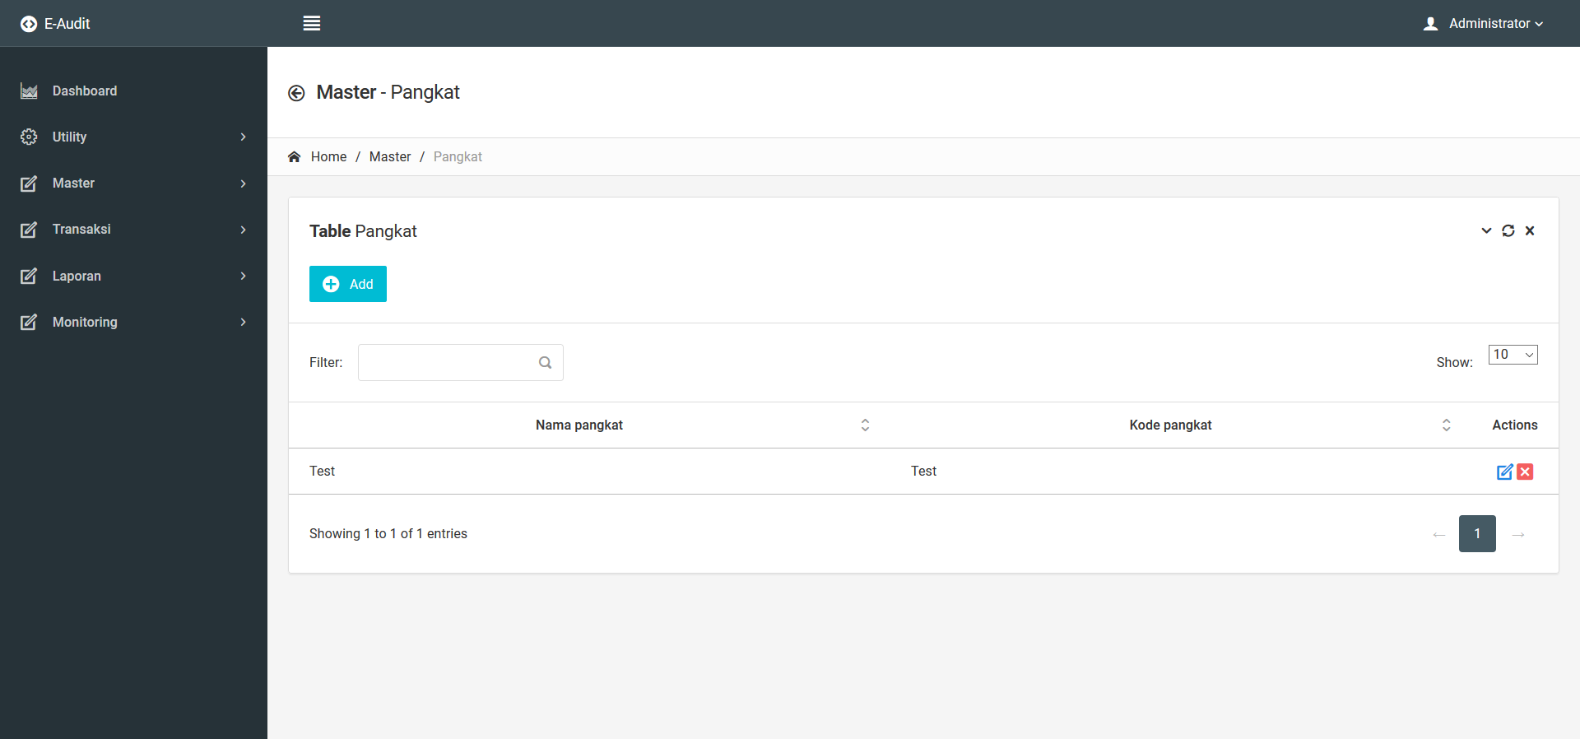

* + 1. Master Jabatan

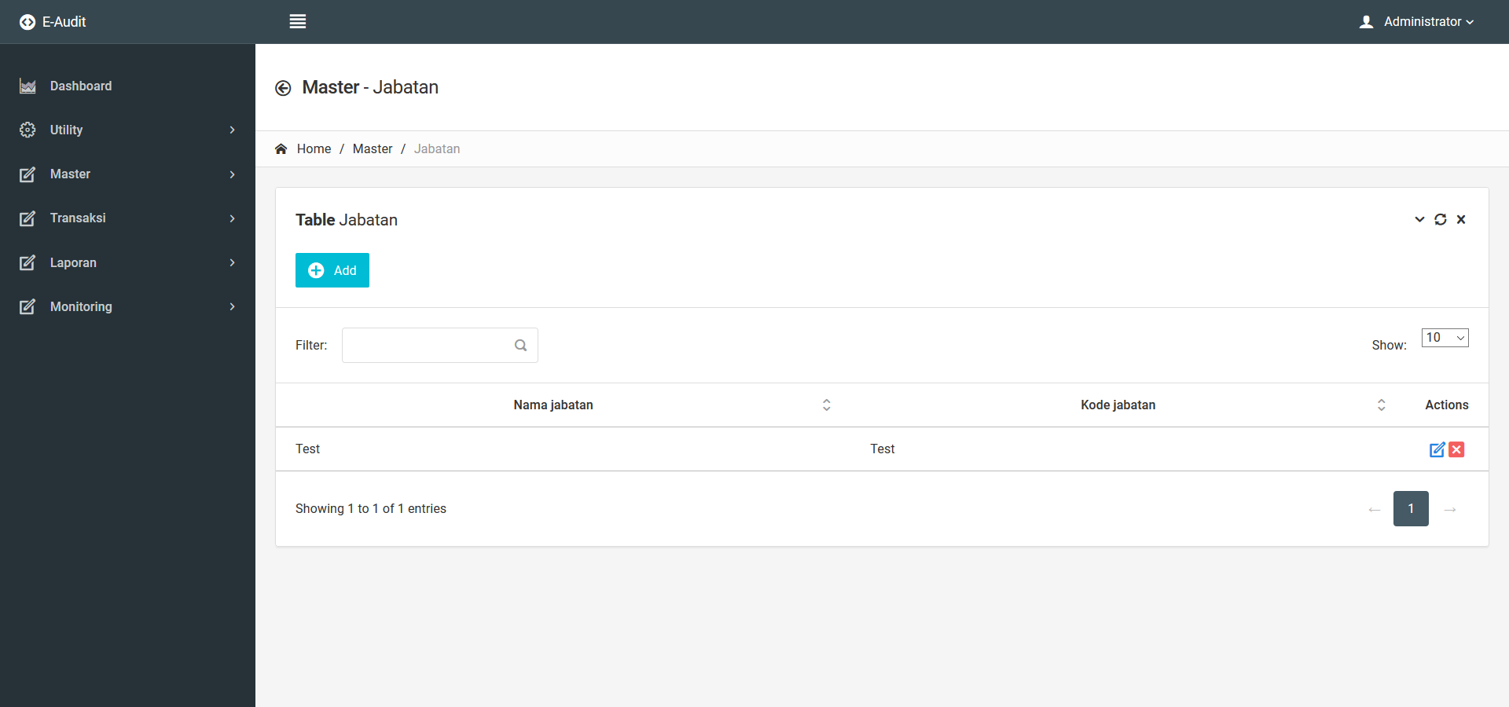

* + 1. Master Korps

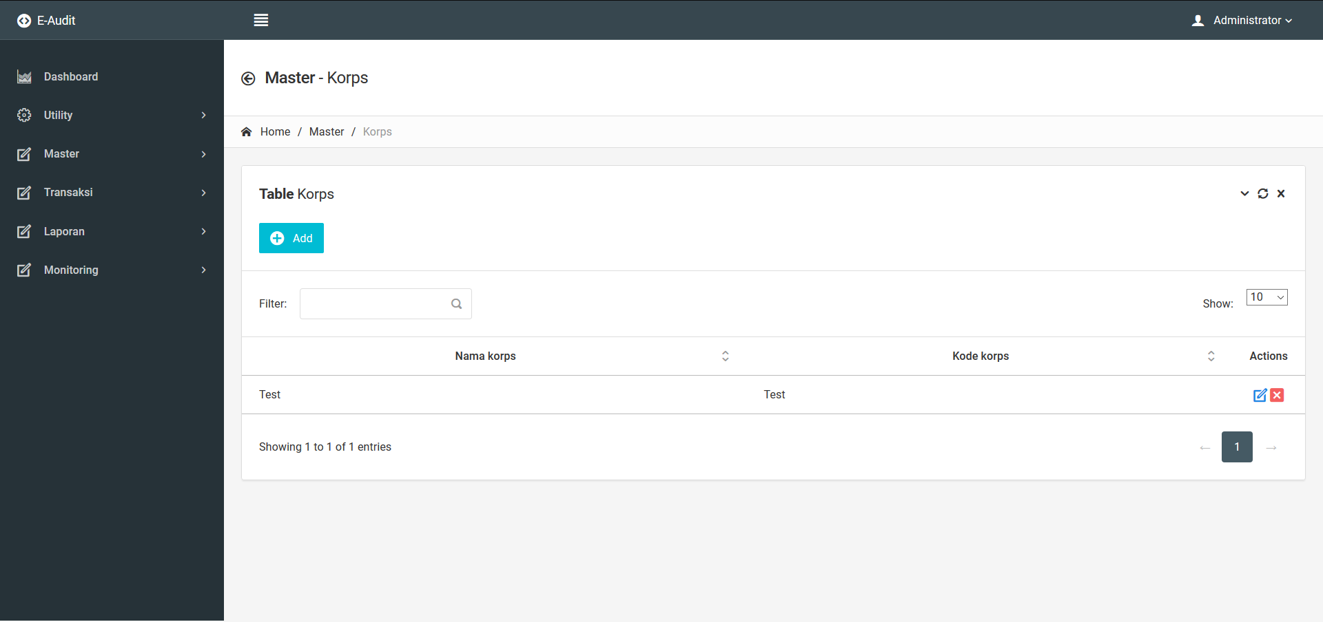

* 1. Transaksi
     1. Gambar Antarmuka SPRIN

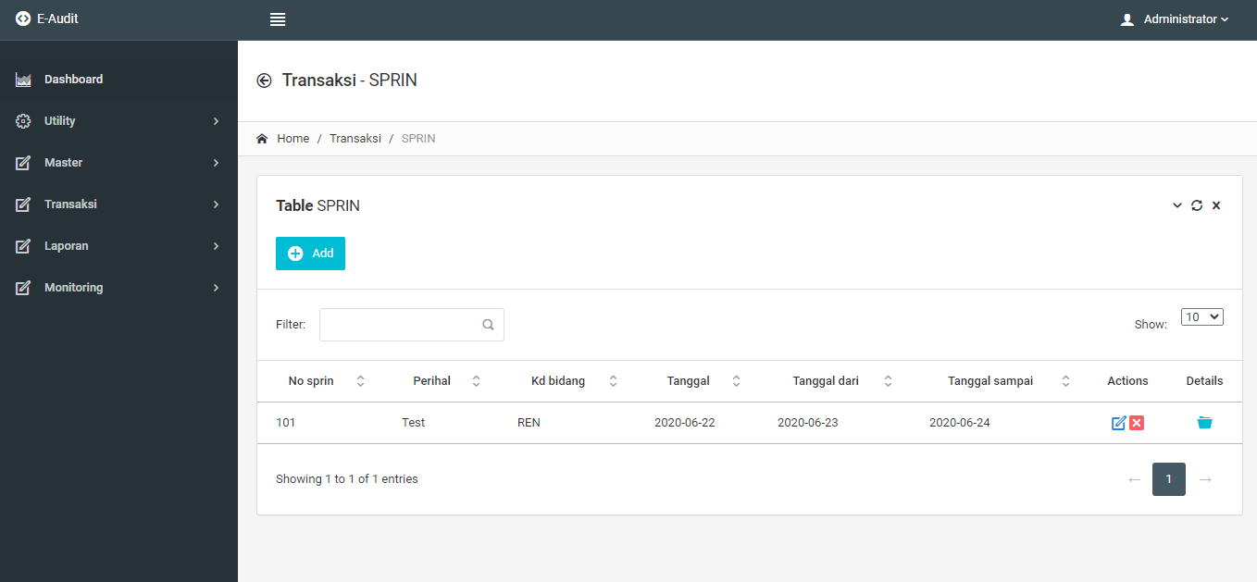

Keterangan:

|  |  |  |
| --- | --- | --- |
| No | Field | Keterangan |
| 1 | No_sprin | Nomer SPRIN |
| 2 | Kd_bidang | Kode Bidang |
| 3 | tanggal | Tanggal dibuatnya SPRIN |

Catatan : Fields yang diperlukan

4. * 1. Gambar Antarmuka TOR

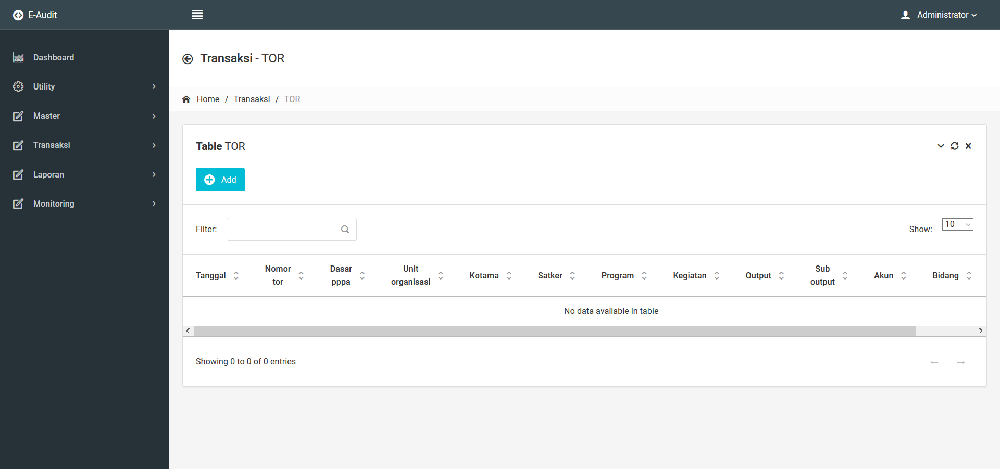

Keterangan:

|  |  |  |
| --- | --- | --- |
| No | Field | Keterangan |
| 1 | Nomor_tor | Nomor TOR |
| 2 | kegiatan | Kegiatan yang dibuat |
| 3 | Dasar_pppa | Dasar PPPA |

* + 1. Gambar Antarmuka RAB

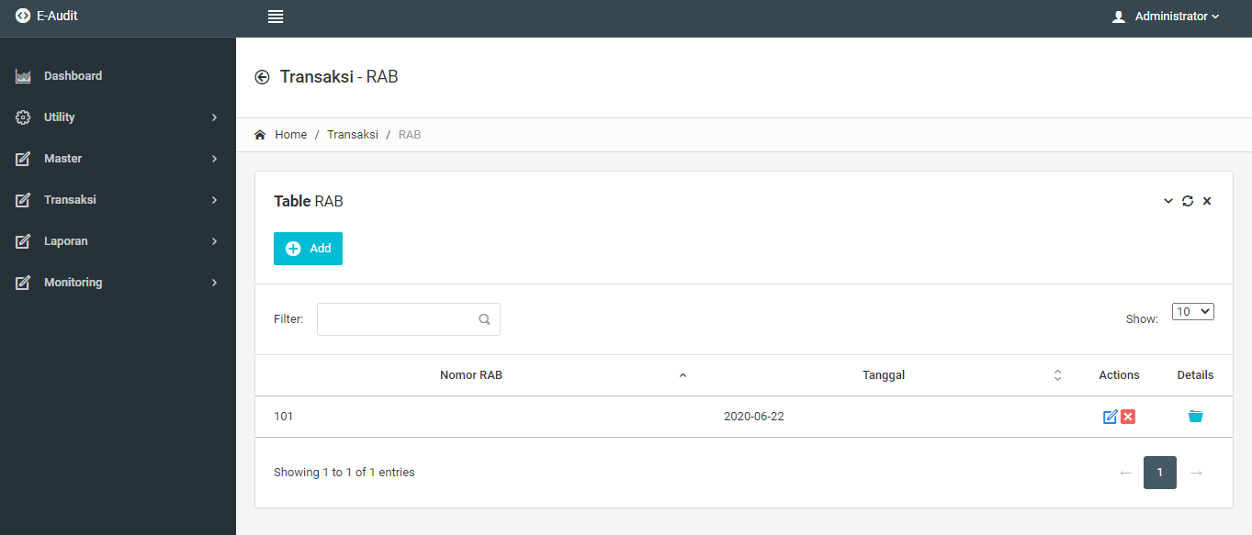

Keterangan:

|  |  |  |
| --- | --- | --- |
| No | Field | Keterangan |
| 1 | Nomor_tor | Nomor TOR |
| 2 | tanggal | Tanggal |

* + 1. Gambar Antarmuka Post Audit
       1. Renlakgiat

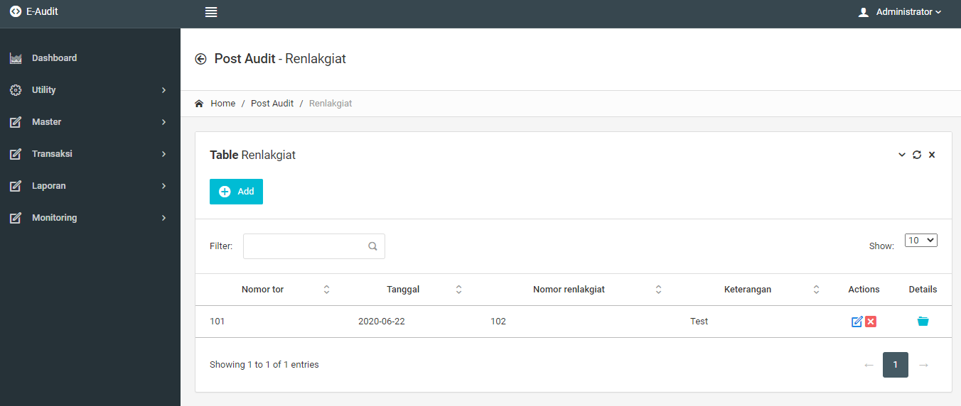

Keterangan:

|  |  |  |
| --- | --- | --- |
| No | Field | Keterangan |
| 1 | Nomor_tor | Nomor TOR |
| 2 | tanggal | Tanggal |
| 3 | Nomor_renlakgiat | Nomor Renlakgiat |

* + - 1. Laplakgiat

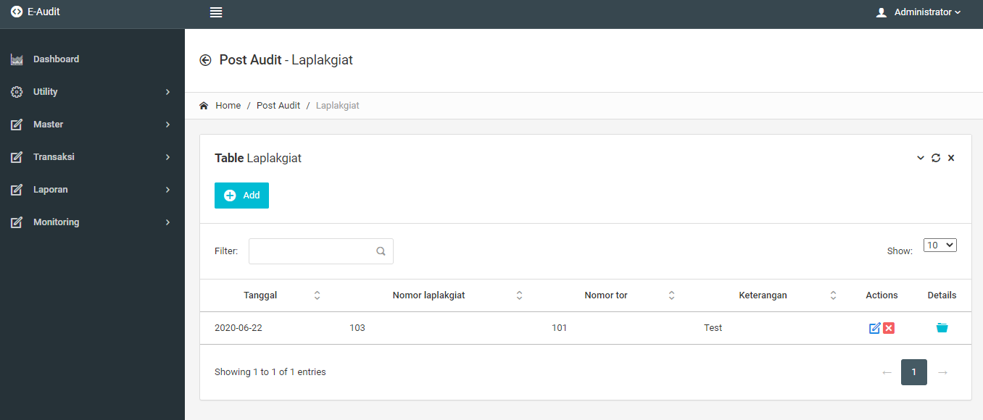

Keterangan:

|  |  |  |
| --- | --- | --- |
| No | Field | Keterangan |
| 1 | Nomor_tor | Nomor TOR |
| 2 | tanggal | Tanggal |
| 3 | Nomor_laplakgiat | Nomor Laplakgiat |

* + - 1. Analisa Audit

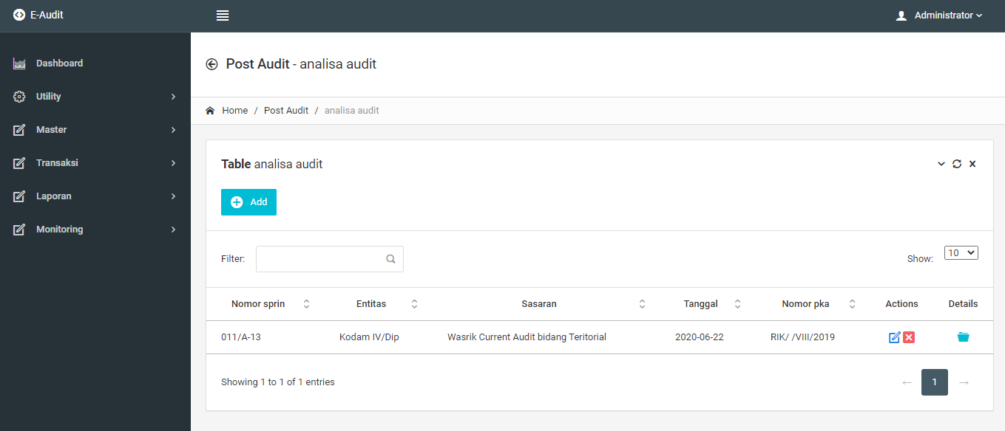

Keterangan:

|  |  |  |
| --- | --- | --- |
| No | Field | Keterangan |
| 1 | Nomor_sprin | Nomor SPRIN |
| 2 | entitas | Satker yang dituju |
| 3 | sasaran | Target Pengawasan |

* + - 1. KKA

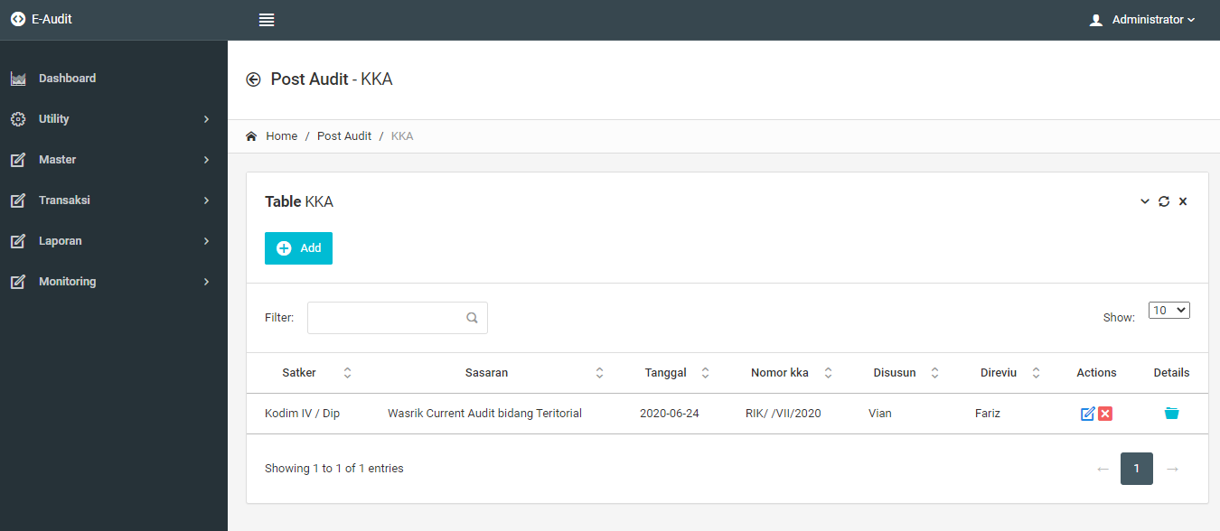

Keterangan:

|  |  |  |
| --- | --- | --- |
| No | Field | Keterangan |
| 1 | satker | Satker |
| 2 | Nomor_kka | Nomor KKA |
| 3 | sasaran | Target Pengawasan |

* + 1. Gambar Antarmuka Pre Audit
       1. Renlakgiat

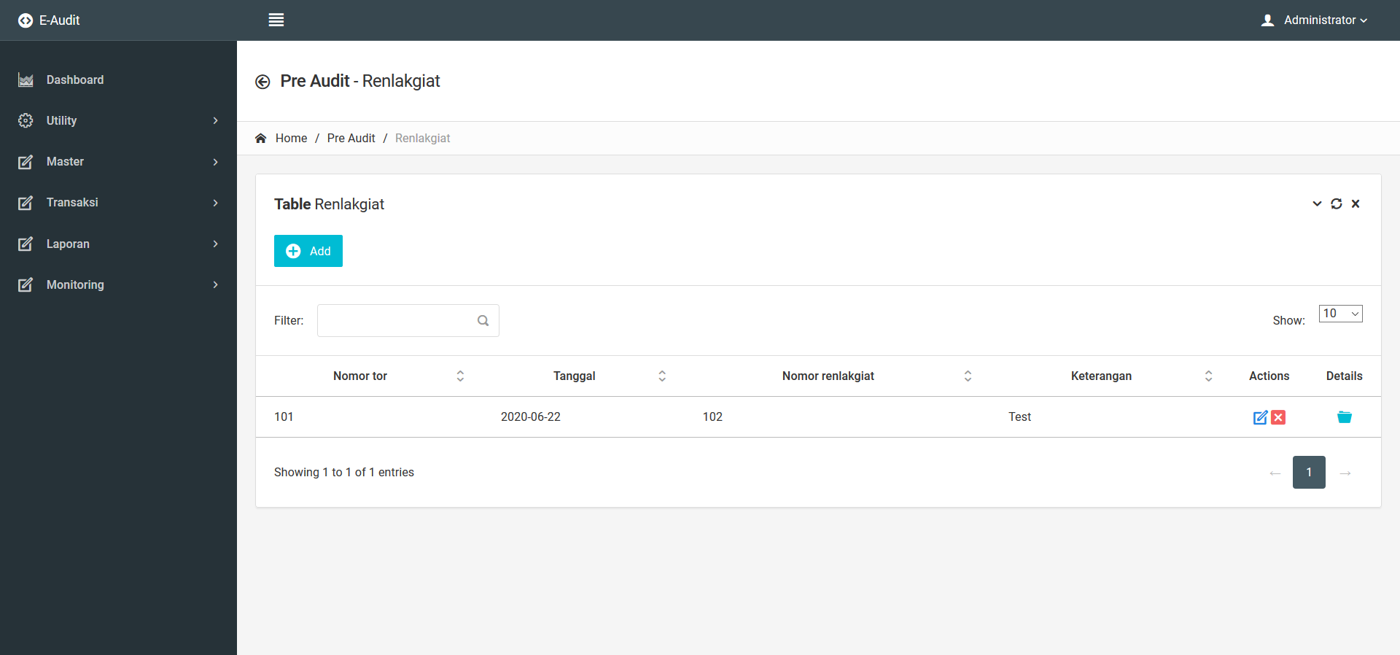

Keterangan:

|  |  |  |
| --- | --- | --- |
| No | Field | Keterangan |
| 1 | Nomor_tor | Nomor TOR |
| 2 | tanggal | Tanggal |
| 3 | Nomor_renlakgiat | Nomor Renlakgiat |

* + - 1. Laplakgiat

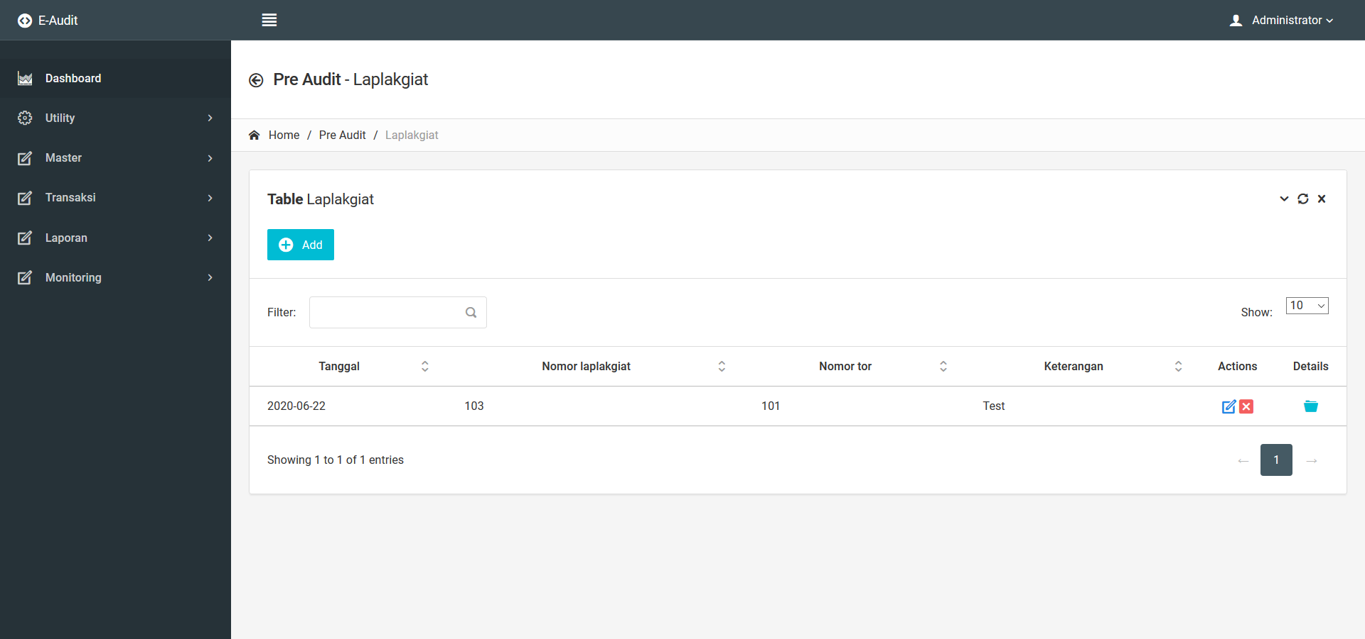

Keterangan:

|  |  |  |
| --- | --- | --- |
| No | Field | Keterangan |
| 1 | Nomor_tor | Nomor TOR |
| 2 | tanggal | Tanggal |
| 3 | Nomor_laplakgiat | Nomor Laplakgiat |

* + - 1. Pertanggung Jawaban Keuangan

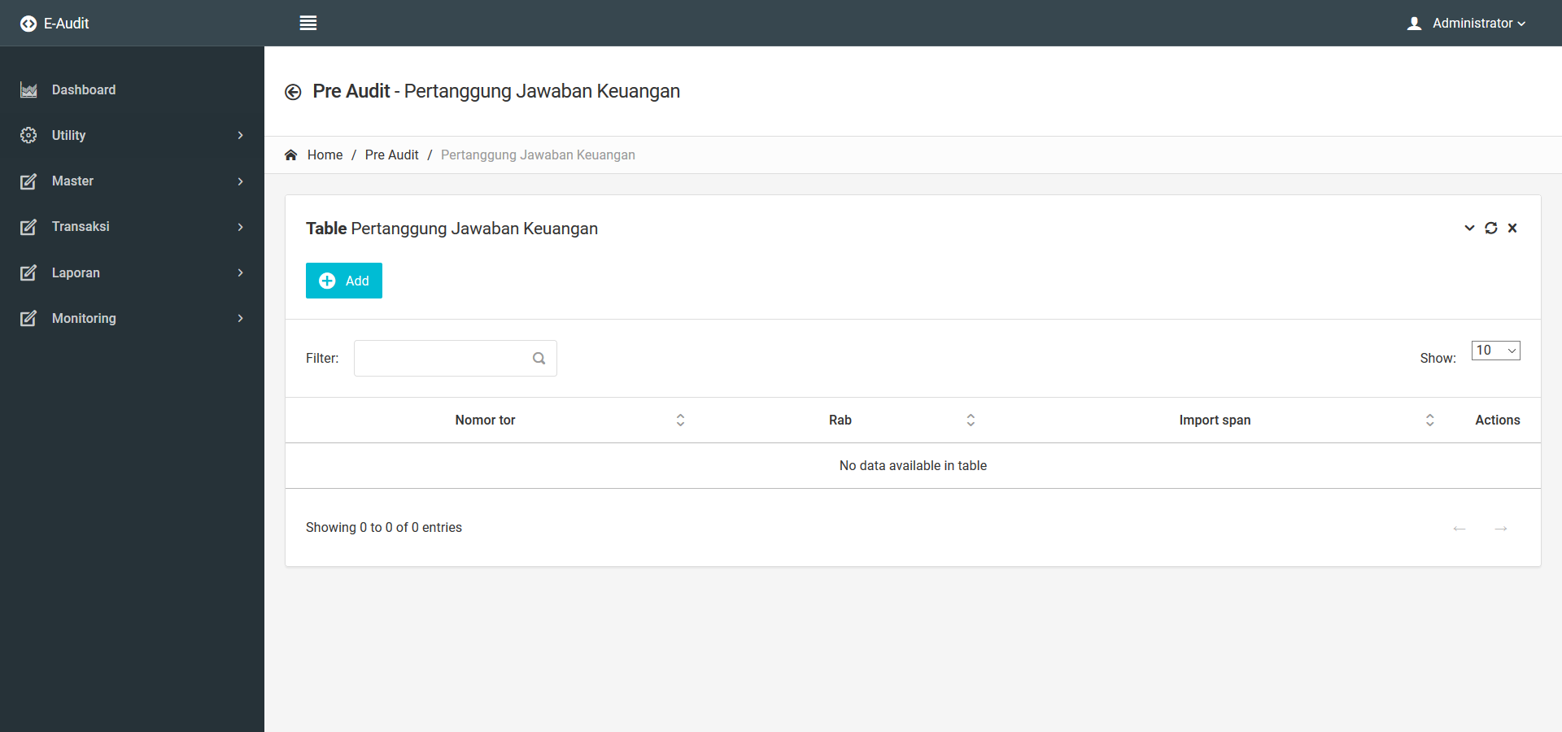

Keterangan:

|  |  |  |
| --- | --- | --- |
| No | Field | Keterangan |
| 1 | Nomor_tor | Nomor TOR |
| 2 | Rab | Rab |
| 3 | Import_span | Import Surat Perintah |

* + - 1. KKA

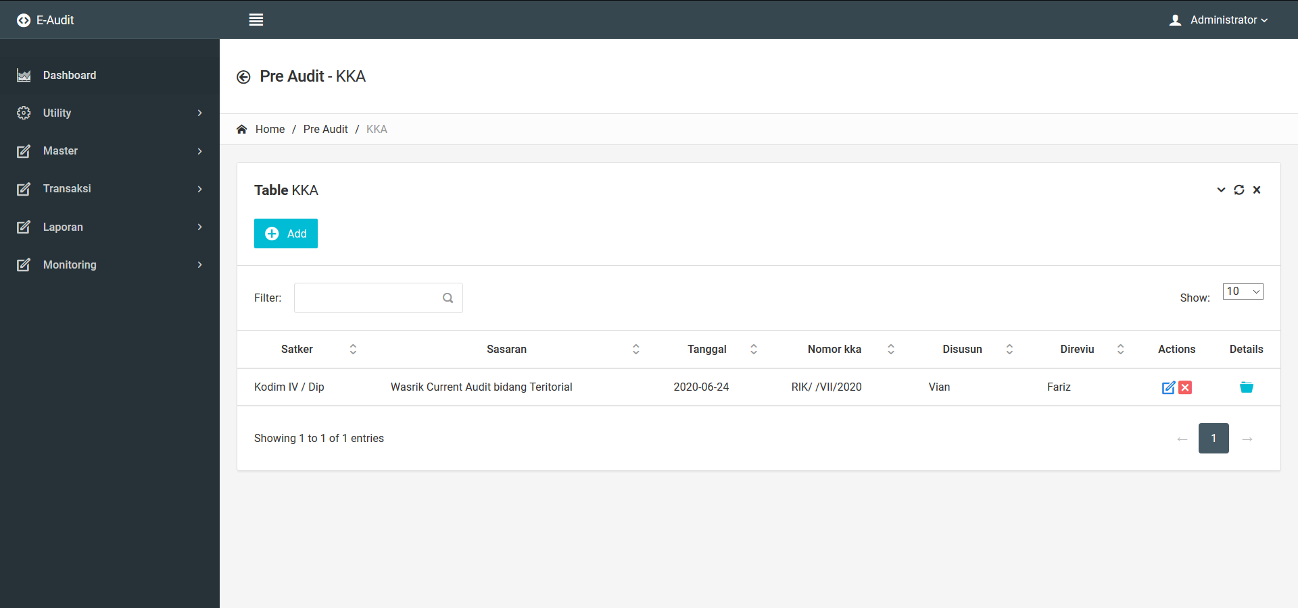

Keterangan:

|  |  |  |
| --- | --- | --- |
| No | Field | Keterangan |
| 1 | satker | Satker |
| 2 | Nomor_kka | Nomor KKA |
| 3 | sasaran | Target Pengawasan |

* + 1. Gambar Antarmuka Current Audit
       1. Renlakgiat

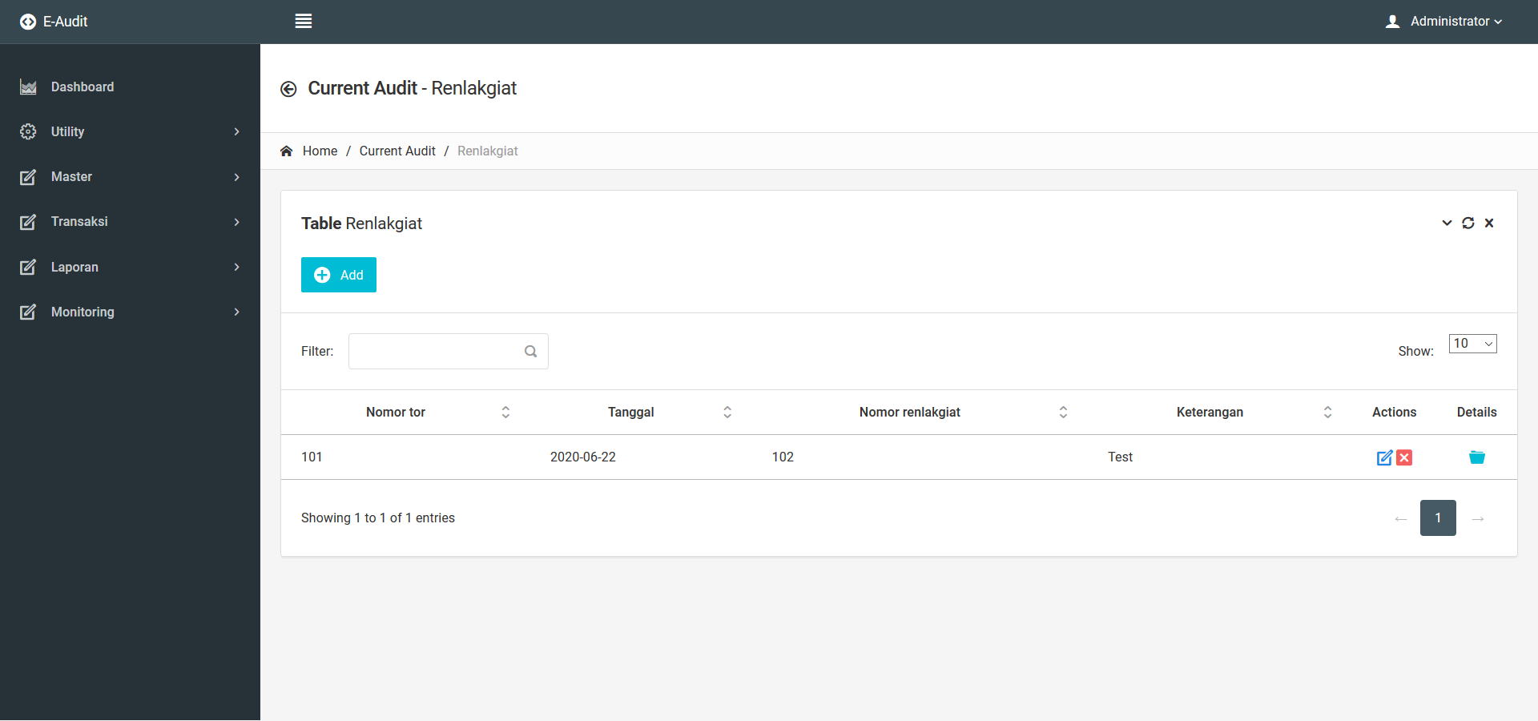

Keterangan:

|  |  |  |
| --- | --- | --- |
| No | Field | Keterangan |
| 1 | Nomor_tor | Nomor TOR |
| 2 | tanggal | Tanggal |
| 3 | Nomor_renlakgiat | Nomor Renlakgiat |

* + - 1. Laplakgiat

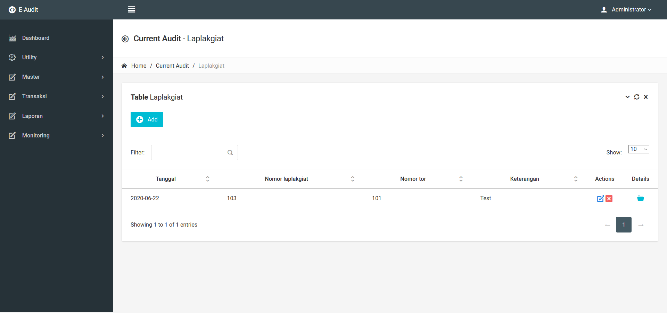

Keterangan:

|  |  |  |
| --- | --- | --- |
| No | Field | Keterangan |
| 1 | Nomor_tor | Nomor TOR |
| 2 | tanggal | Tanggal |
| 3 | Nomor_laplakgiat | Nomor Laplakgiat |

* + - 1. Analisa Audit

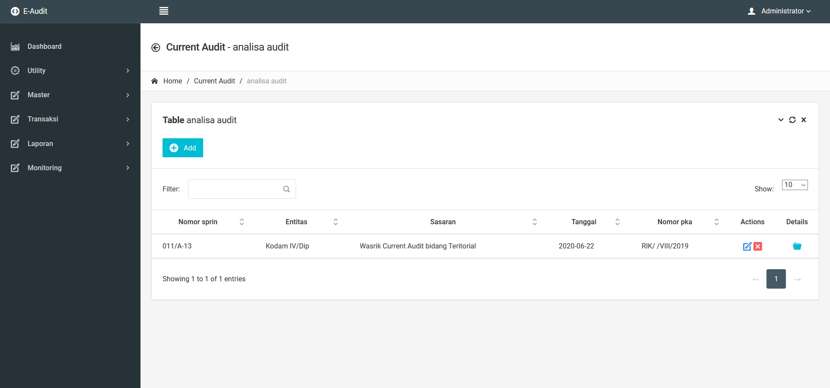

Keterangan:

|  |  |  |
| --- | --- | --- |
| No | Field | Keterangan |
| 1 | Nomor_sprin | Nomor SPRIN |
| 2 | entitas | Satker yang dituju |
| 3 | sasaran | Target Pengawasan |

* + - 1. KKA

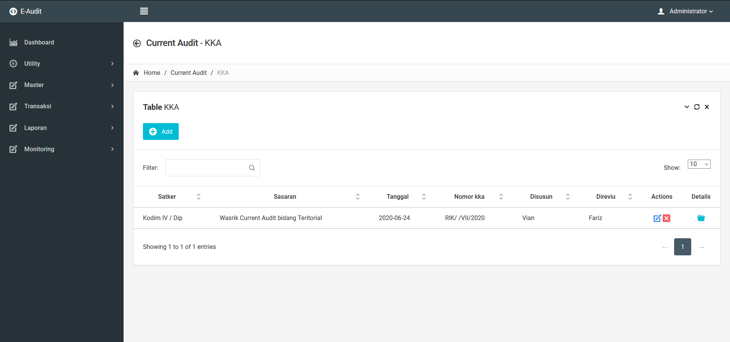

Keterangan:

|  |  |  |
| --- | --- | --- |
| No | Field | Keterangan |
| 1 | satker | Satker |
| 2 | Nomor_kka | Nomor KKA |
| 3 | sasaran | Target Pengawasan |

* + 1. Format Laporan
       1. Laporan PKA

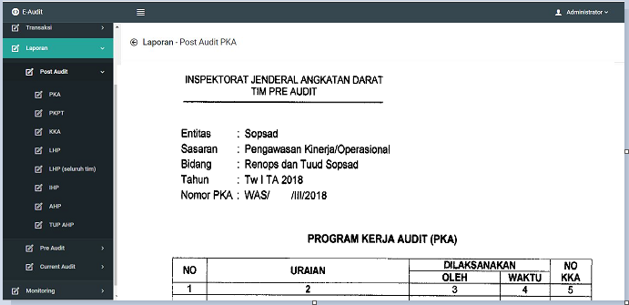

* + - 1. Laporan KKA

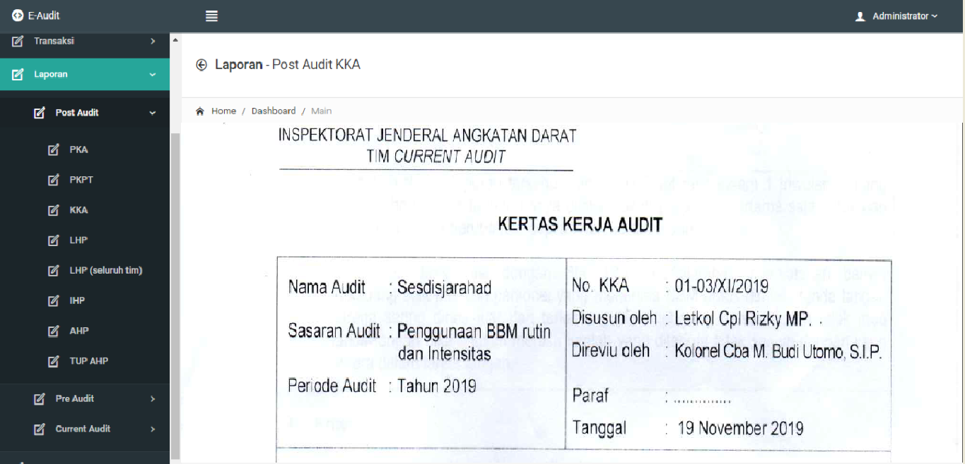

* + - 1. Laporan LHP

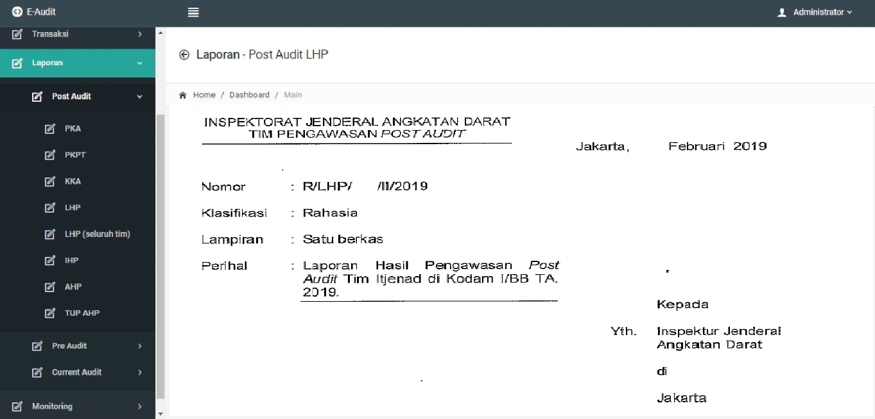

* + - 1. Laporan IHP

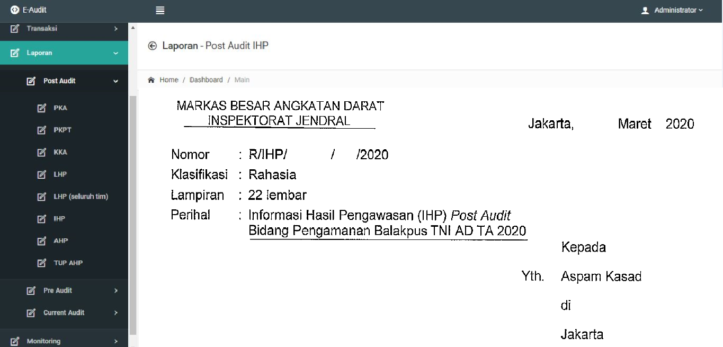

* + - 1. Laporan AHP

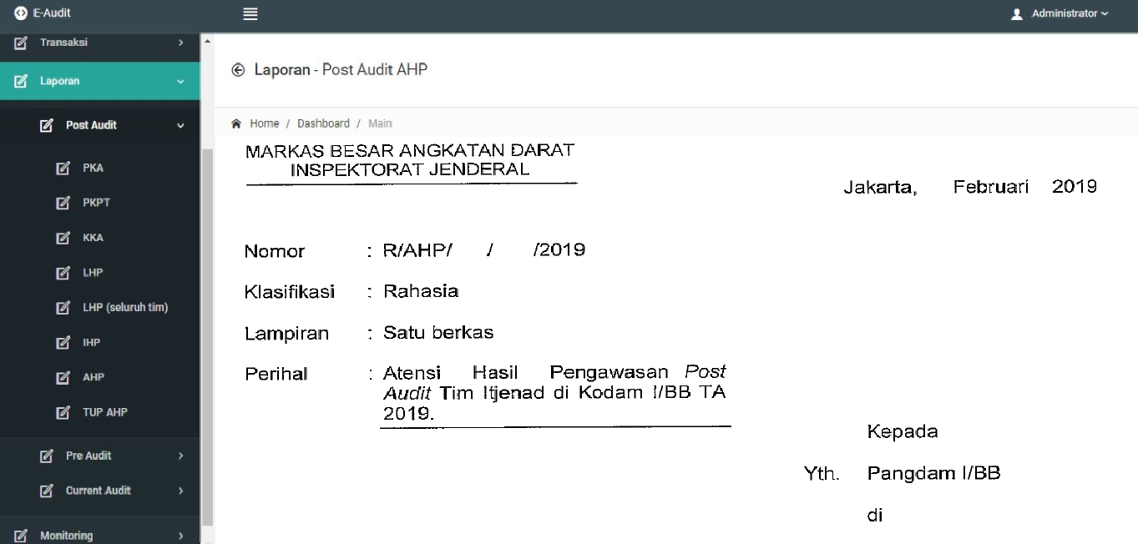

* + - 1. Laporan KKA Pre Audit

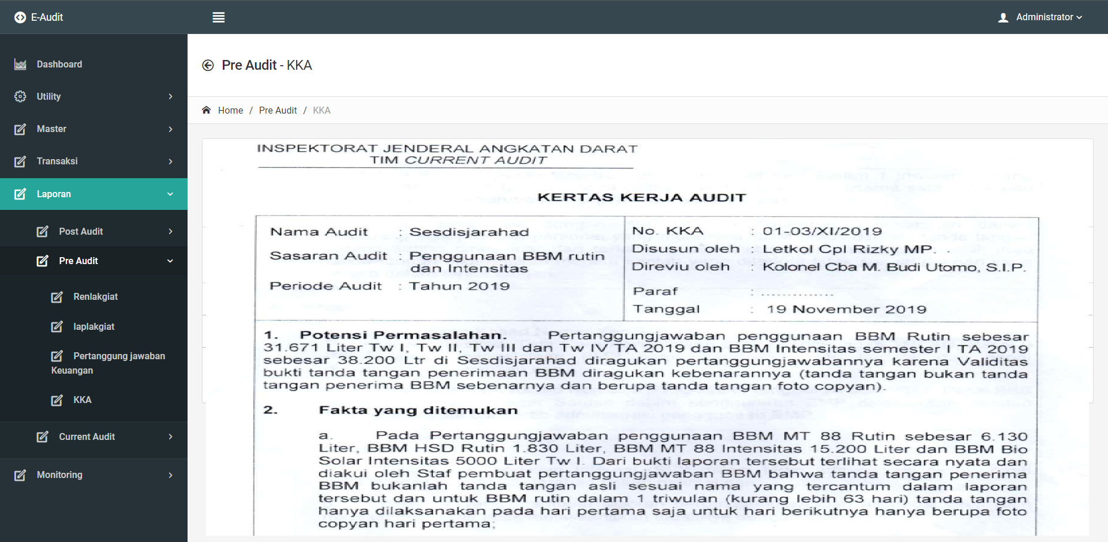

* + - 1. Laporan KKA Current Audit

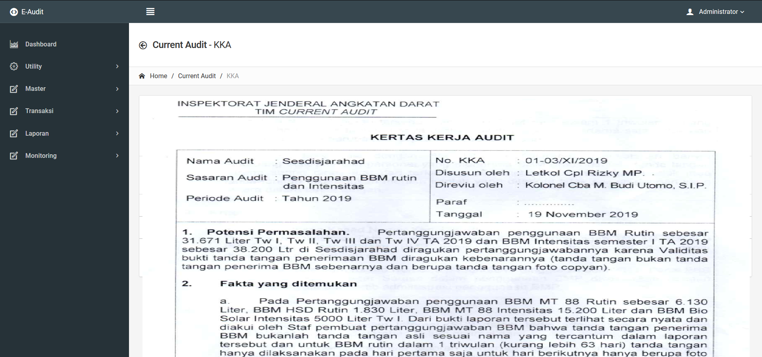

1. Master Data E-Audit
   1. Unit Organisasi

Sistem setup untuk **Unit Organisasi** adalah sebagai berikut:

|  |  |  |
| --- | --- | --- |
| **No** | **Unit Organisasi ID** | **Nama Unit Organisasi** |
| 1 | MABES TNI | Markas Besar Tentara Nasional Indonesia |
| 2 | MABES AD | Markas Besar Angkatan Darat |
| 3 | MABES AU | Markas Besar Angkatan Udara |
| 4 | MABES AL | Markas Besar Angkatan Laut |

* 1. Kotama

Sistem setup untuk **Kotama** adalah sebagai berikut:

|  |  |  |
| --- | --- | --- |
| **No** | **Kotama ID** | **Nama Kotama** |
| 1 | [001](https://id.wikipedia.org/wiki/Kodam_Iskandar_Muda) | [Kodam Iskandar Muda](https://id.wikipedia.org/wiki/Kodam_Iskandar_Muda) |
| 2 | 002 | [Kodam I/Bukit Barisan](https://id.wikipedia.org/wiki/Kodam_I/Bukit_Barisan) |
| 3 | 003 | [Kodam II/Sriwijaya](https://id.wikipedia.org/wiki/Kodam_II/Sriwijaya) |
| 4 | 004 | [Kodam Jaya](https://id.wikipedia.org/wiki/Kodam_Jaya) |
| 5 | Pengelolaan data oleh user | |

* 1. Satker

Sistem setup untuk **Satker** adalah sebagai berikut:

|  |  |  |
| --- | --- | --- |
| **No** | **Satker ID** | **Nama Satker** |
| 1 | 011 | [Komando Resor Militer 011](https://id.wikipedia.org/wiki/Komando_Resor_Militer_011)/Lilawangsa |
| 2 | 012 | [Komando Resor Militer 012](https://id.wikipedia.org/wiki/Komando_Resor_Militer_012)/Teuku Umar |
| 3 | 013 | [Komando Resor Militer 022](https://id.wikipedia.org/wiki/Komando_Resor_Militer_022)/Pantai Timur |
| 5 | Pengelolaan data oleh user | |

* 1. Sub Satker

Sistem setup untuk **Sub Satker** adalah sebagai berikut:

|  |  |  |
| --- | --- | --- |
| **No** | **Sub Satker ID** | **Nama Satker** |
| 1 | 111 | [Kodim 0102/Pidie](https://id.wikipedia.org/wiki/Kodim_0102/Pidie) |
| 2 | 112 | [Kodim 0103/Aceh Utara](https://id.wikipedia.org/wiki/Kodim_0103/Aceh_Utara) |
| 3 | 113 | [Kodim 0104/Aceh Timur](https://id.wikipedia.org/wiki/Kodim_0104/Aceh_Timur) |
| 4 | 114 | [Kodim 0106/Aceh Tengah](https://id.wikipedia.org/wiki/Kodim_0106/Aceh_Tengah) |
| 5 | Pengelolaan data oleh user | |

* 1. Korps

Sistem setup untuk **Korps** adalah sebagai berikut:

|  |  |  |
| --- | --- | --- |
| **No** | **Korps ID** | **Nama Korps** |
| 1 | INF | Infanteri |
| 2 | KAV | Kavaleri |
| 3 | ARM | Artileri Medan |
| 4 | ARH | Artileri Pertahanan Udara |
| 5 | Pengelolaan data oleh user | |

* 1. Pangkat

Sistem setup untuk **Pangkat** adalah sebagai berikut:

|  |  |  |
| --- | --- | --- |
| **No** | **Pangkat ID** | **Nama Pangkat** |
| 1 | 01 | |  | | --- | | MENHAN | |
| 2 | 02 | MARSDA TNI (PURN) |
| 3 | 03 | MASEKAL TNI |
| 4 | 04 | LAKSAMANA TNI |
| 5 | Pengelolaan data oleh user | |

* 1. Jabatan

Sistem setup untuk **Jabatan** adalah sebagai berikut:

|  |  |  |
| --- | --- | --- |
| **No** | **Jabatan ID** | **Nama Jabatan** |
| 1 | 01 | Penanggung Jawab |
| 2 | 02 | Ketua Tim |
| 3 | 03 | Anggota Tim |
| 4 | Pengelolaan data oleh user | |

* 1. Data personel

Sistem setup untuk **Data Personel** adalah sebagai berikut:

|  |  |  |
| --- | --- | --- |
| **No** | **NRP** | **Nama** |
| 1 | 511950 | Bambang Subandi |
| 2 | 513086 | Pujiono |
| 3 | 516350 | Sri Joko |
| 4 | Pengelolaan data oleh user | |

* 1. Jabatan TIM

Sistem setup untuk **Jabatan TIM** adalah sebagai berikut:

|  |  |  |
| --- | --- | --- |
| **No** | **Jabatan TIM ID** | **Nama Jabatan TIM** |
| 1 | 01 | Penanggung Jawab |
| 2 | 02 | Ketua Tim |
| 3 | 03 | Anggota Tim |
| 4 | Pengelolaan data oleh user | |

* 1. Kategori

Sistem setup untuk **Kategori** adalah sebagai berikut:

|  |  |  |
| --- | --- | --- |
| **No** | **Kategori ID** | **Nama Kategori** |
| 1 | 01 | Perencanaan |
| 2 | 02 | PAMPERS |
| 3 | 03 | PAMMAT |
| 4 |  |  |
| 5 |  |  |
| 6 |  |  |
| 7 | Pengelolaan data oleh user | |

* 1. Sub Kategori

Sistem setup untuk **Sub Kategori** adalah sebagai berikut:

|  |  |  |
| --- | --- | --- |
| **No** | **Sub Kategori ID** | **Nama Sub Kategori** |
| 1 | 01 | TIBMIN/PROGGAR |
| 2 | 02 | Pengisian KAS INTEL |
| 3 | 03 | LITPERS |
| 4 |  |  |
| 5 |  |  |
| 6 |  |  |
| 7 | Pengelolaan data oleh user | |

* 1. Tahapan

Sistem setup untuk **Tahapan** adalah sebagai berikut:

|  |  |  |
| --- | --- | --- |
| **No** | **Tahapan ID** | **Nama Tahapan** |
| 1 | 01 | Pre |
| 2 | 02 | Current |
| 3 | 03 | Post |
| 4 |  |  |
| 5 |  |  |
| 6 |  |  |
| 7 | Pengelolaan data oleh user | |

* 1. Kop Surat

Sistem setup untuk **Kop Surat** adalah sebagai berikut:

|  |  |  |
| --- | --- | --- |
| **No** | **Kop Surat 1** | **Kop Surat 2** |
| 1 | MARKAS BESAR ANGKATAN DARAT | INSPEKTORAT JENDERAL |
| 2 | MARKAS BESAR ANGKATAN DARAT | TIM POST AUDIT |
| 3 | MARKAS BESAR ANGKATAN DARAT | TIM CURRENT AUDIT |
| 4 |  |  |
| 5 |  |  |
| 6 |  |  |
| 7 | Pengelolaan data oleh user | |

* 1. Tanda Tangan

Sistem setup untuk **Tanda Tangan** adalah sebagai berikut:

|  |  |  |
| --- | --- | --- |
| **No** | **NRP/NIP** | **TAHUN** |
| 1 | 11950059861070 | 2020 |
| 2 | 11980056781074 | 2020 |
| 3 | 11980061970277 | 2020 |
| 4 |  |  |
| 5 |  |  |
| 6 |  |  |
| 7 | Pengelolaan data oleh user | |

* 1. Himpunan Peraturan

Sistem setup untuk **Himpunan Peraturan** adalah sebagai berikut:

|  |  |  |
| --- | --- | --- |
| **No** | **Himpunan Peraturan ID** | **Nama Himpunan Peraturan** |
| 1 | 01 | Undang-undang ….. |
| 2 | 02 | Undang-undang …. |
| 3 | 03 | Undang-undang …. |
| 4 |  |  |
| 5 |  |  |
| 6 |  |  |
| 7 | Pengelolaan data oleh user | |

1. Lampiran
   1. Absensi Bidang Intelijen

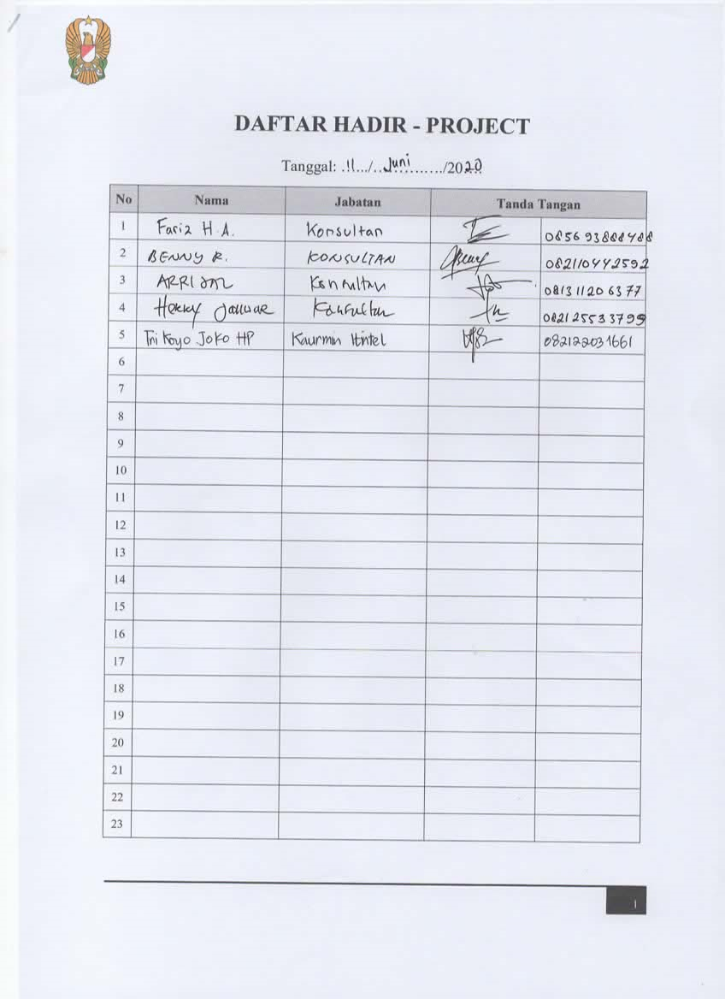

* 1. Absensi Bidang Operasi

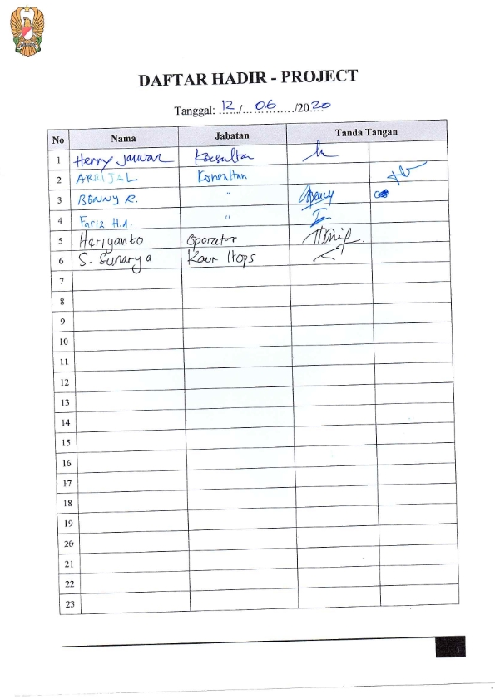

* 1. Absensi Bidang Latihan

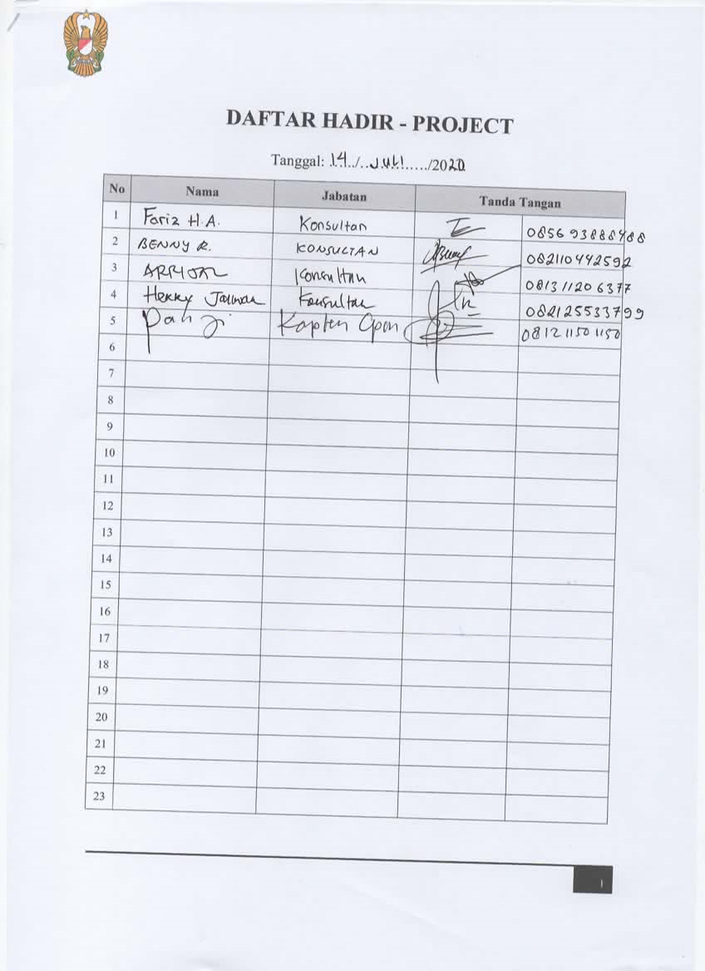

* 1. Absensi Bidang Personel

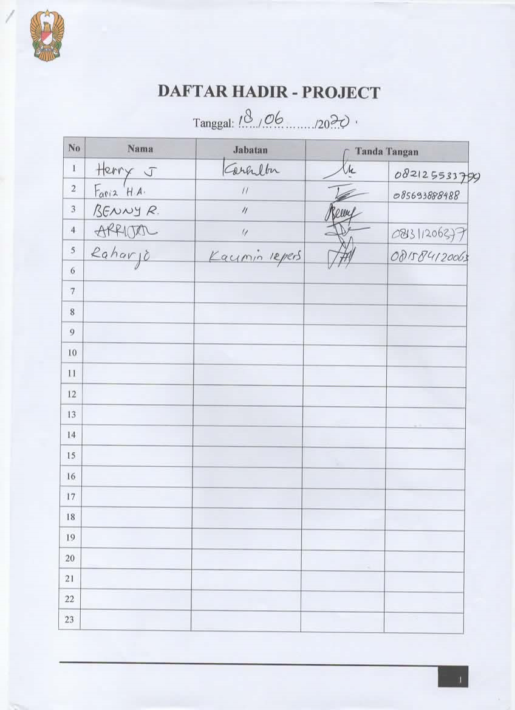

* 1. Absensi Bidang Logistik

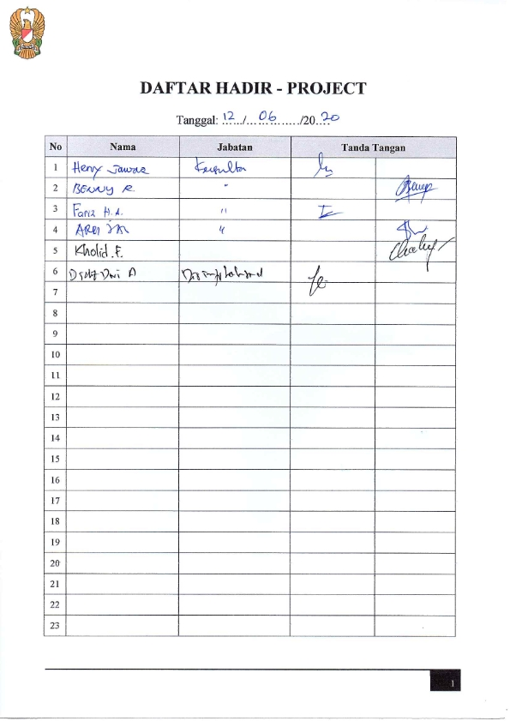

* 1. Absensi Bidang Teritorial

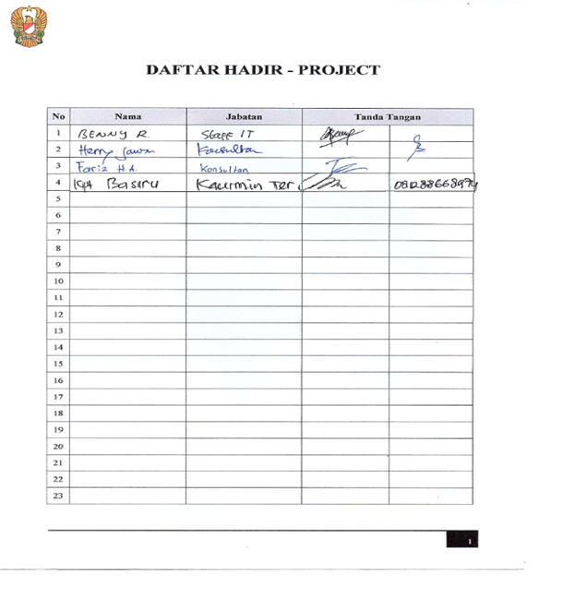

* 1. Absensi Bidang Renprogar

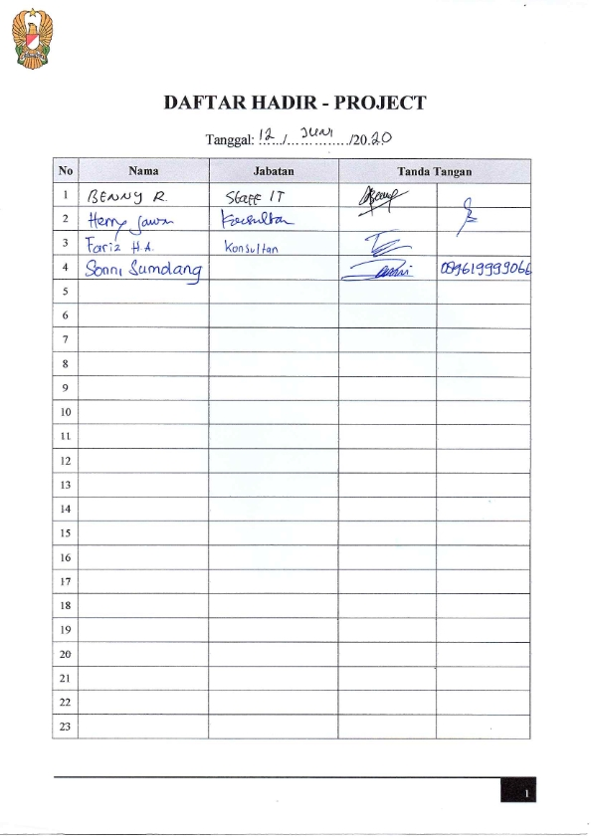

* 1. Absensi Bidang IRADA



* 1. Absensi Bidang IRSUS



* 1. Absensi Bidang Infolahta

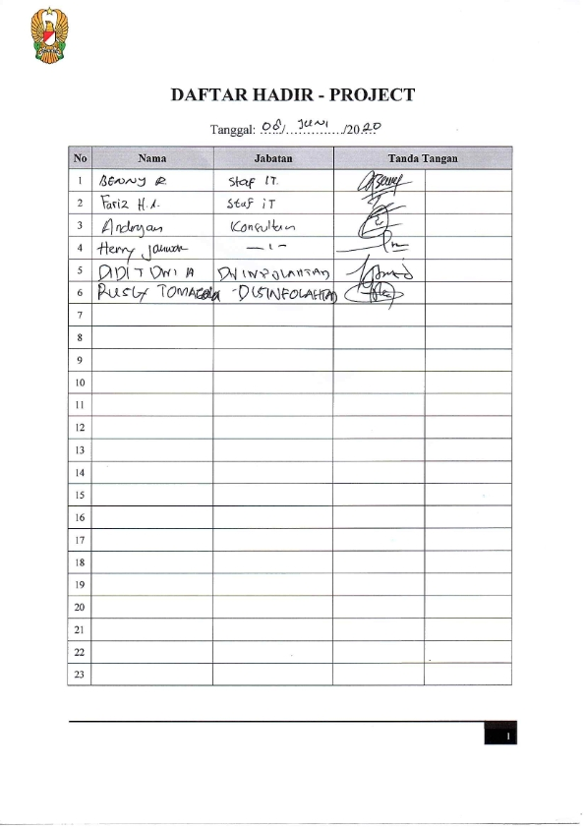

* 1. Absensi Bidang Verku

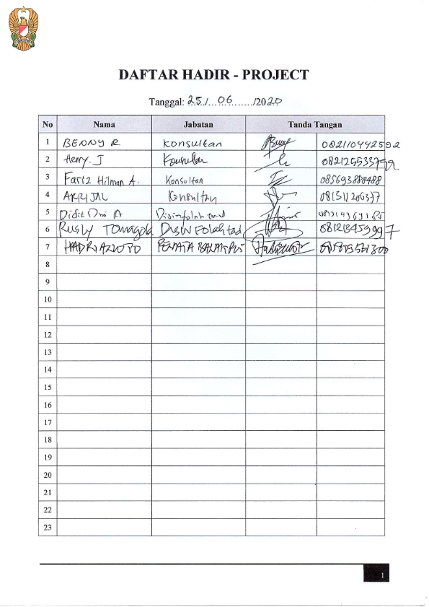

* 1. Absensi Bidang Vermat

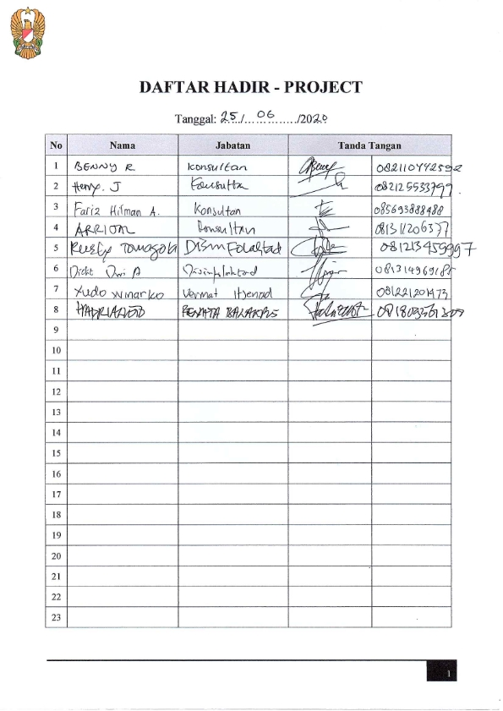

* 1. Foto Kegiatan

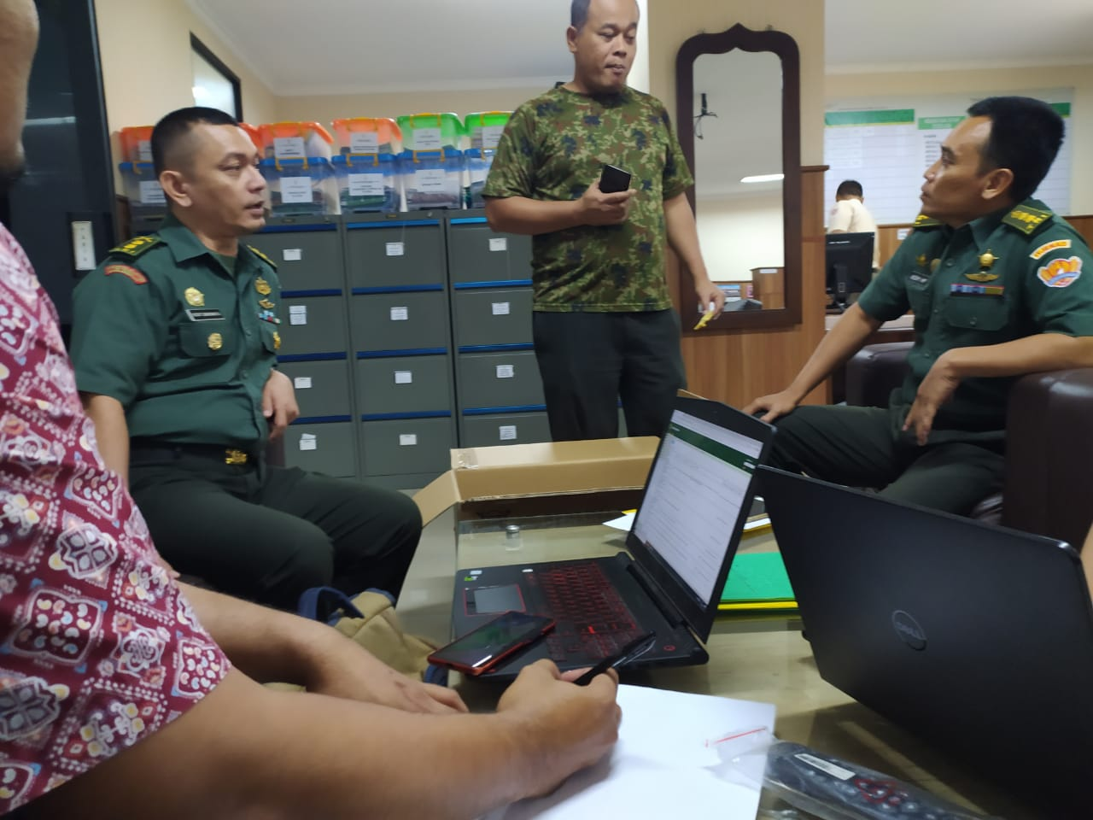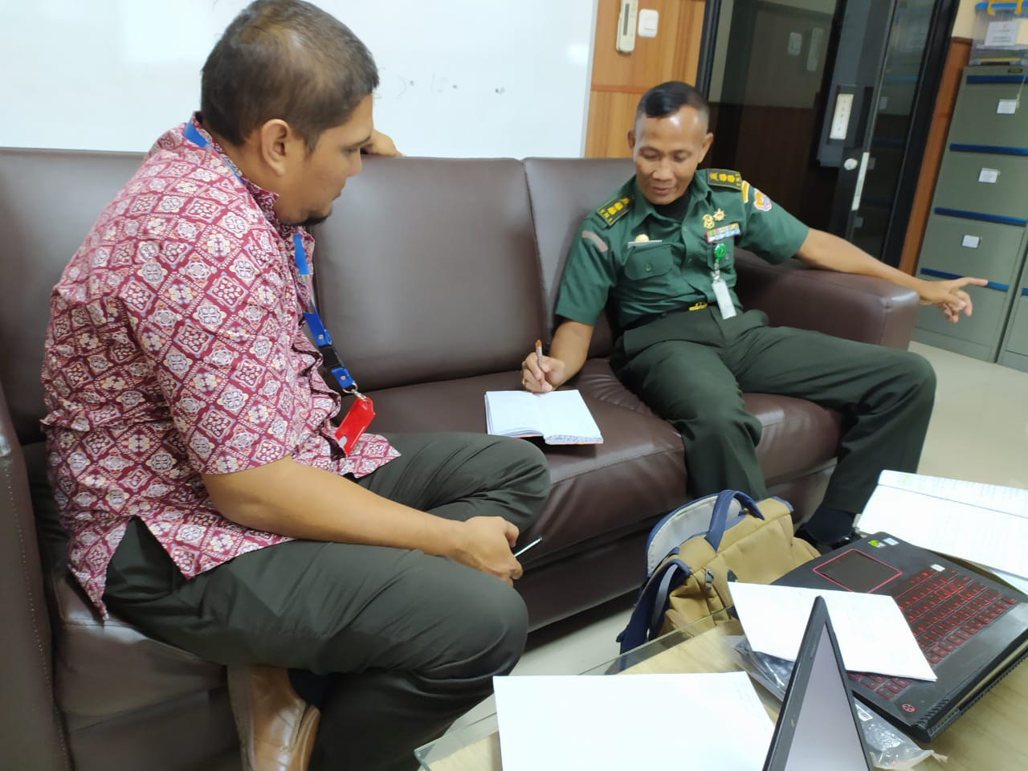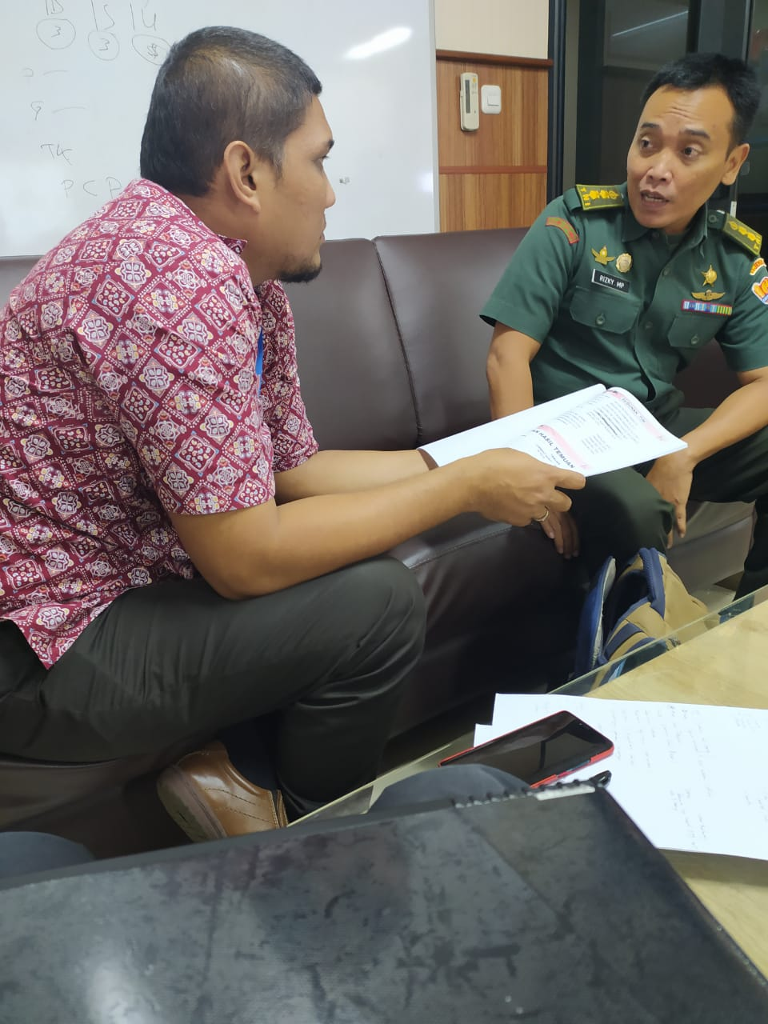

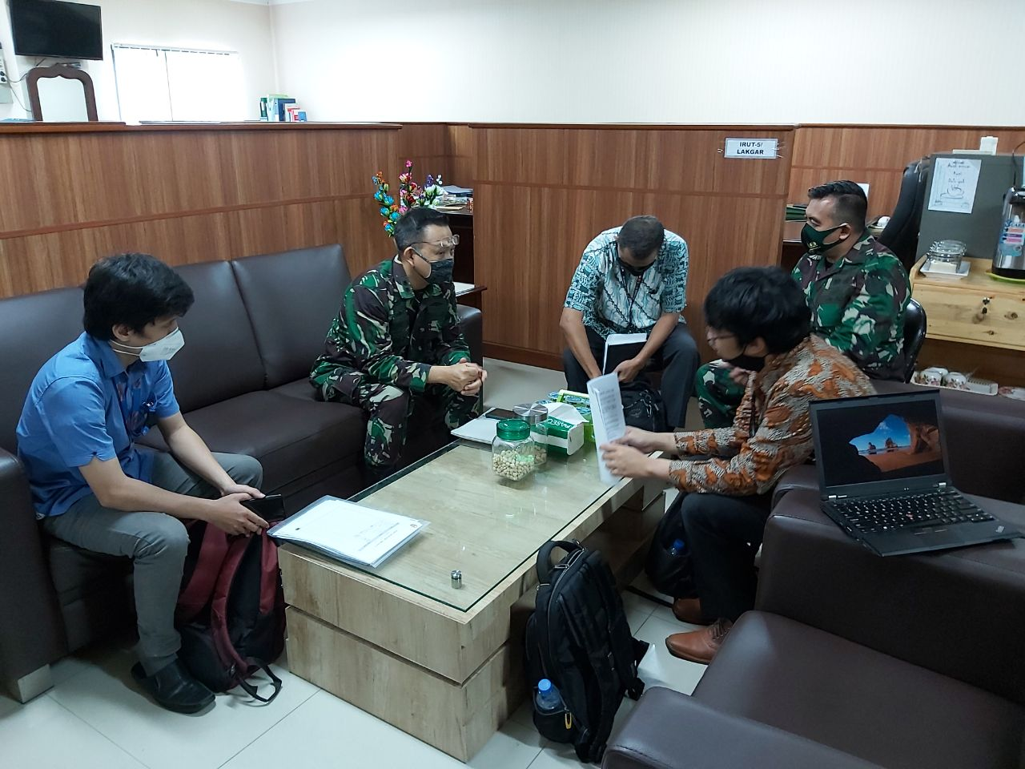**Lanjutan**

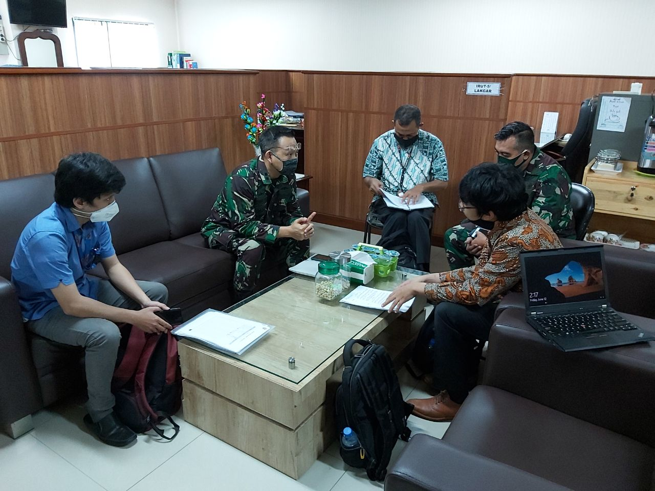

**Lanjutan**

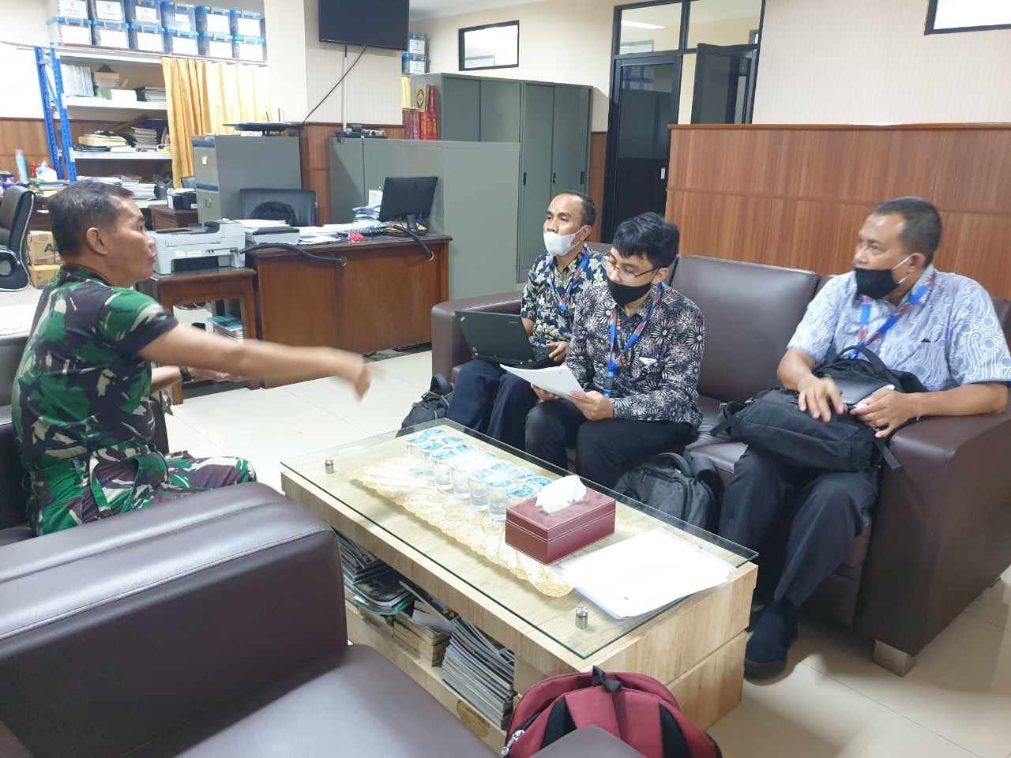

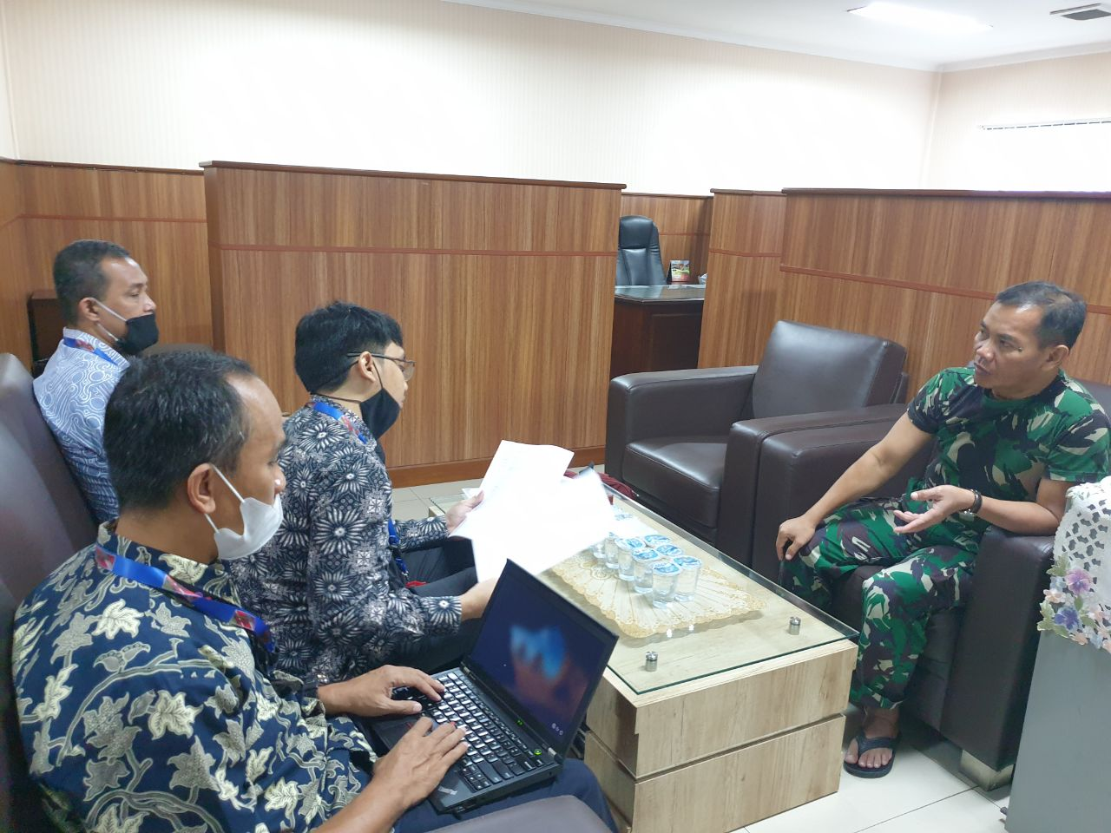

**Lanjutan**

